유니티 3인칭 슈팅 게임

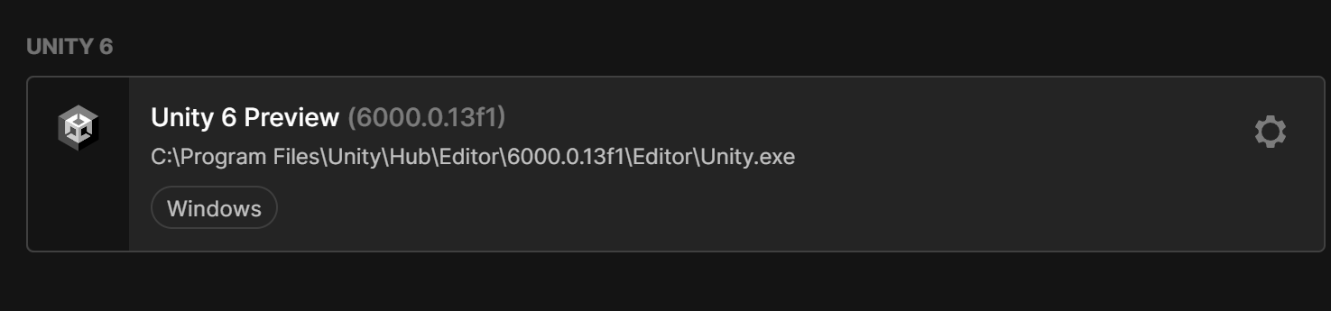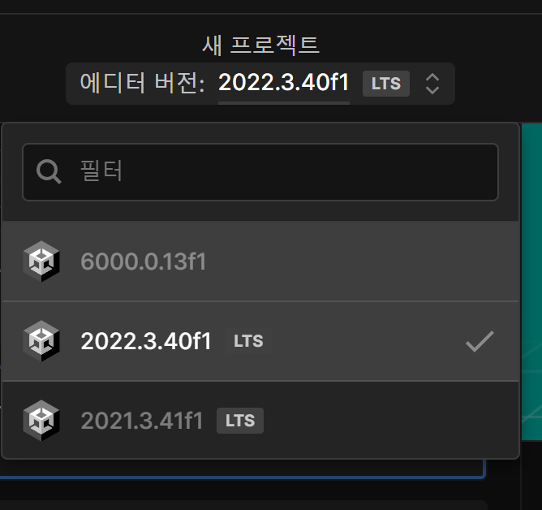

버전은 6 으로 선택

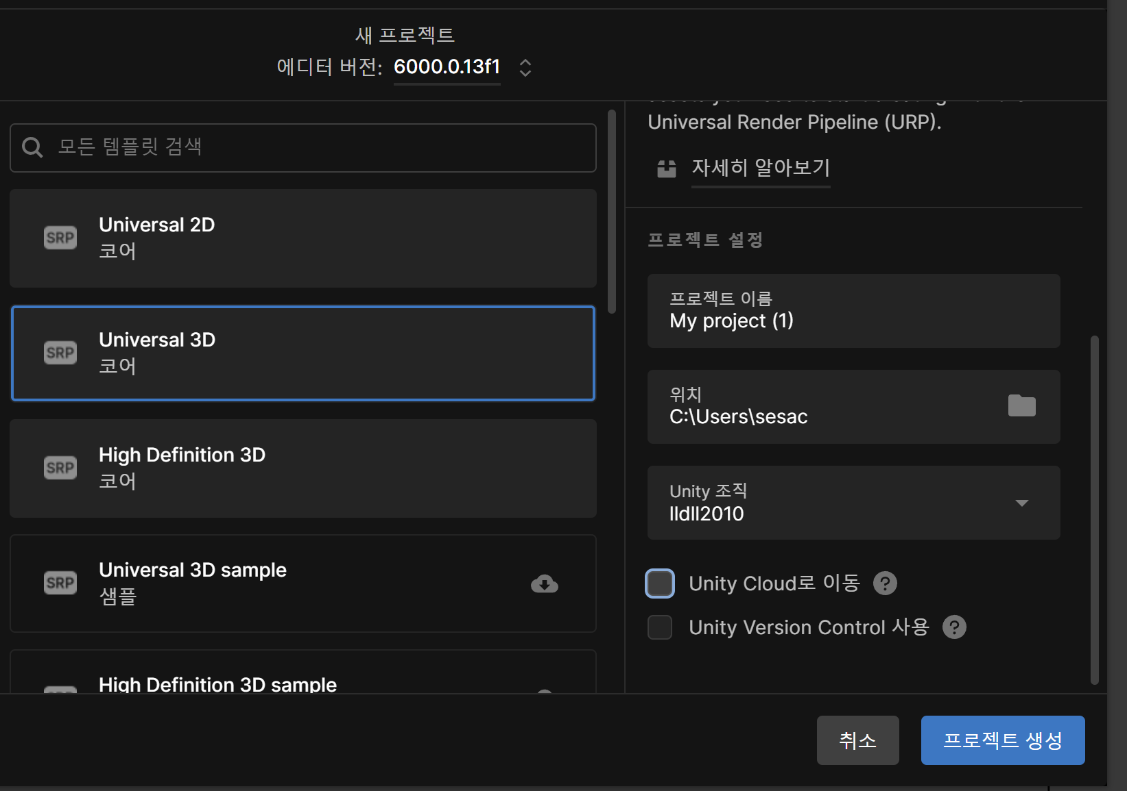

Unity cloud 사용해버리면 데모까지 모두 업로드 되는데 나중에 한꺼번에 삭제할 수가 없어서 지저분해지고 정리가 어려움

Version control 은 github 익숙해진 이후에 사용하면 좋음.

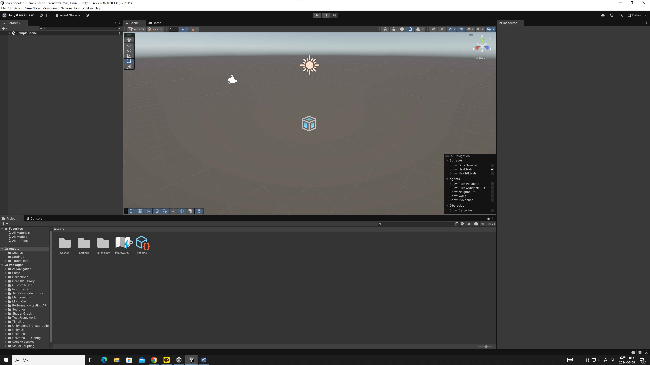

Default layout 은 좀 불편함 우측 맨 위에 디폴트 클릭- 2 by 3 로 바꾸는걸 권해주셨음

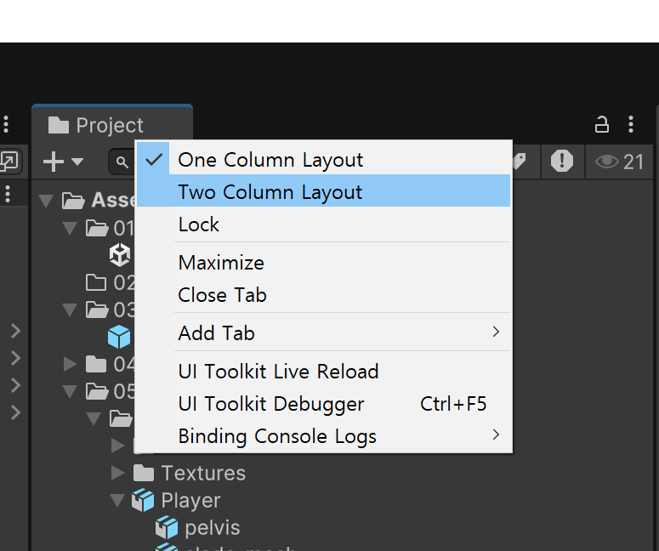

프로젝트 탭에서 1컬럼, 2컬럼 선택 가능

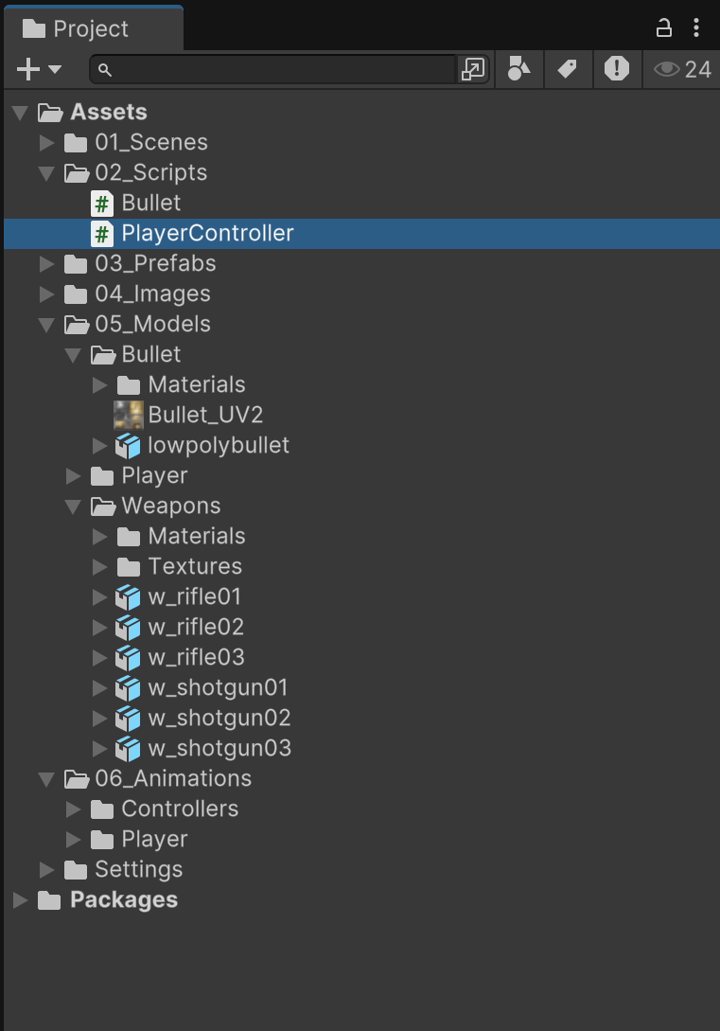

1 컬럼,

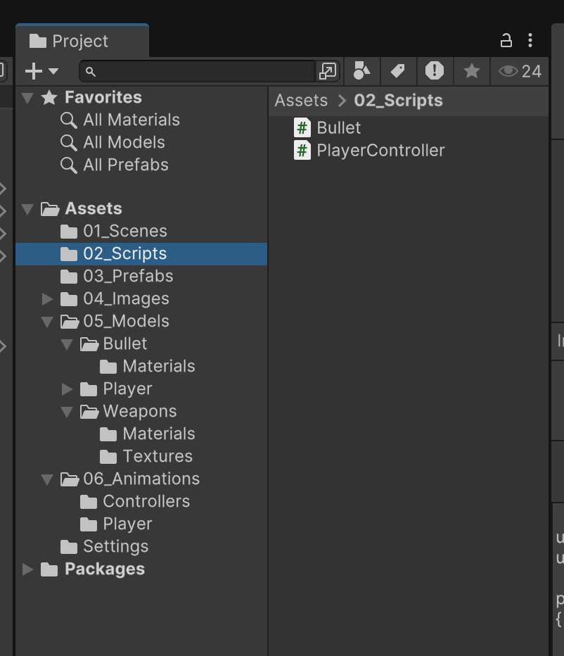

2 컬럼. 작업할 게 많으면 2 컬럼이 편함

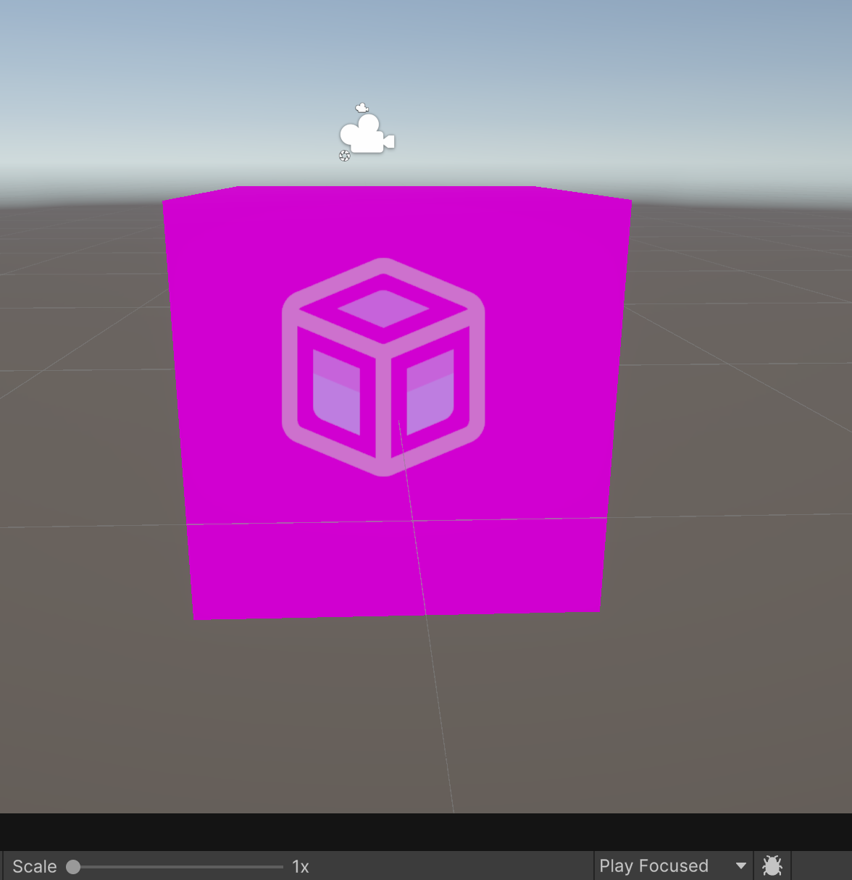

분홍색으로 되는 경우

1. 머티리얼 렌더러에서 엘리먼트가 연결되지 않았을 때
2. 셰이더가 호환되지 않을 때

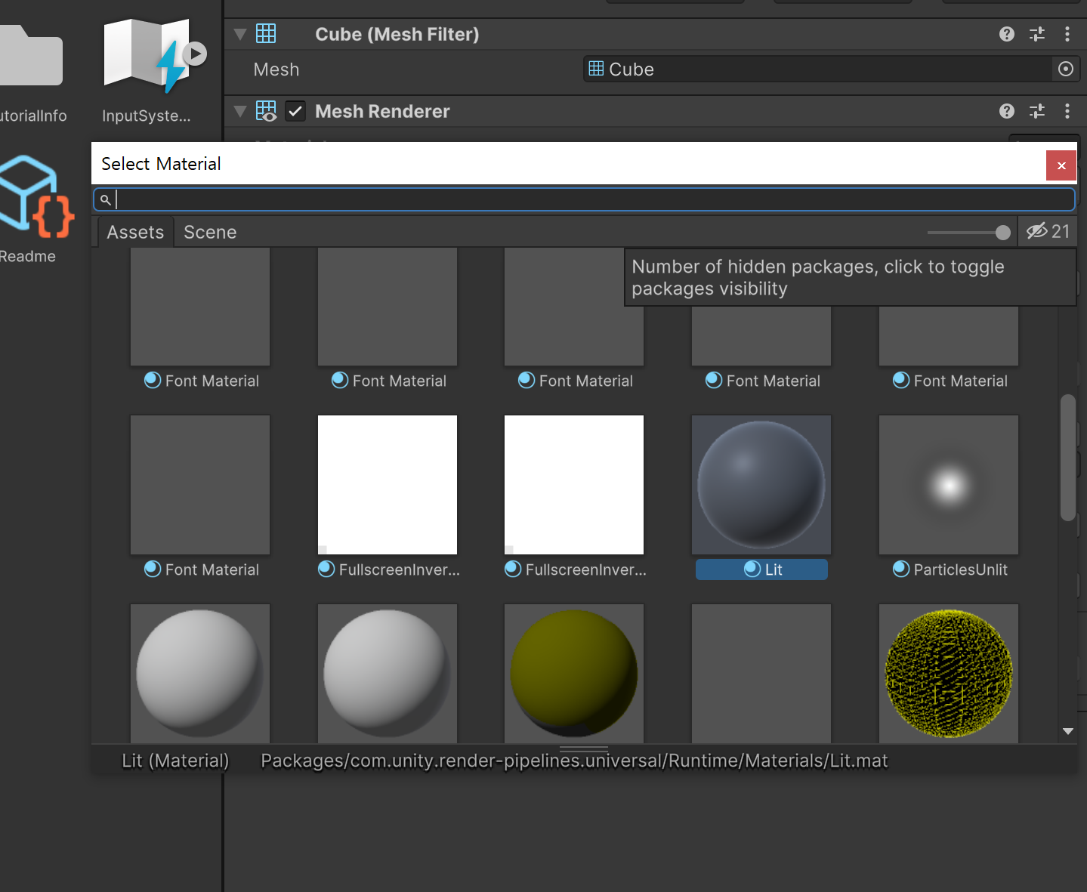

눈금을 체크하면 머티리얼이랑 에셋 변환

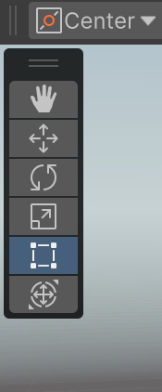

툴 버튼 단축키 위에서부터 QWERTY

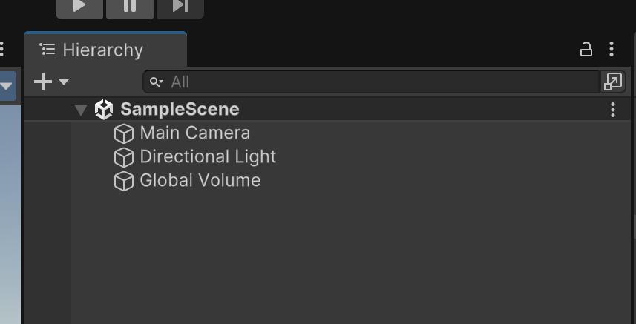

게임 오브젝트를 나열해준 창

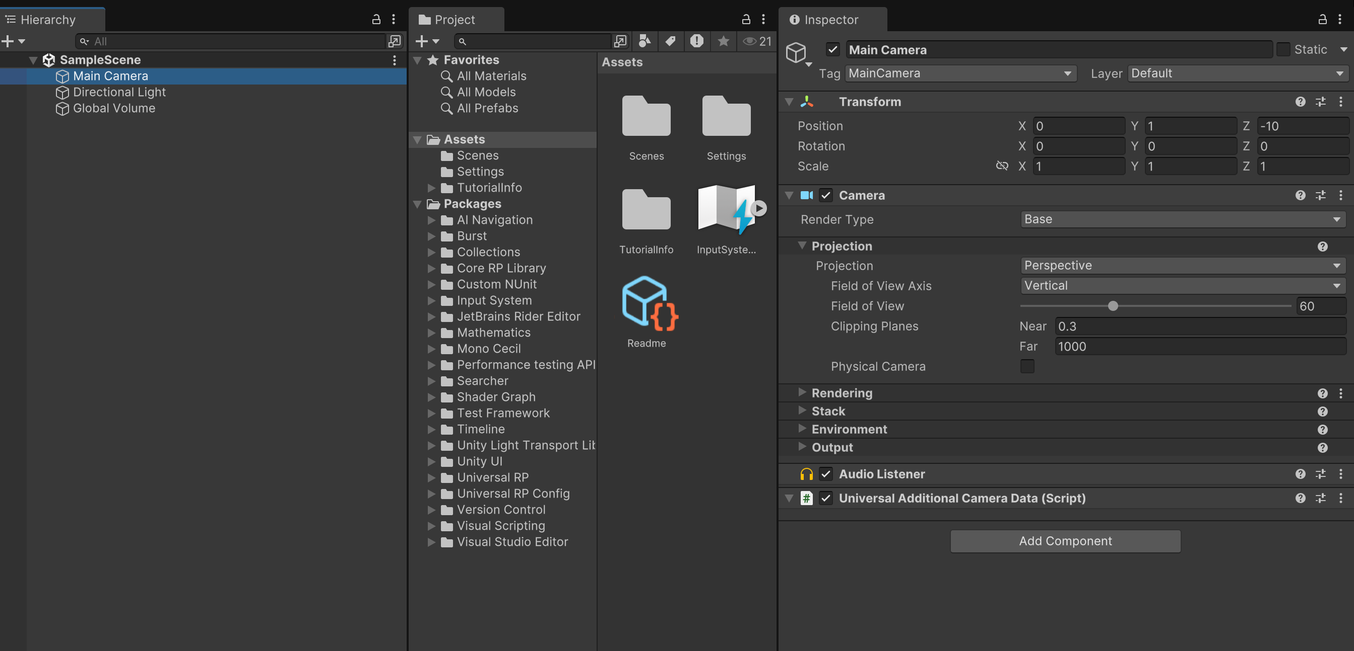

메인 카메라 누르면 인스펙터가 뜸

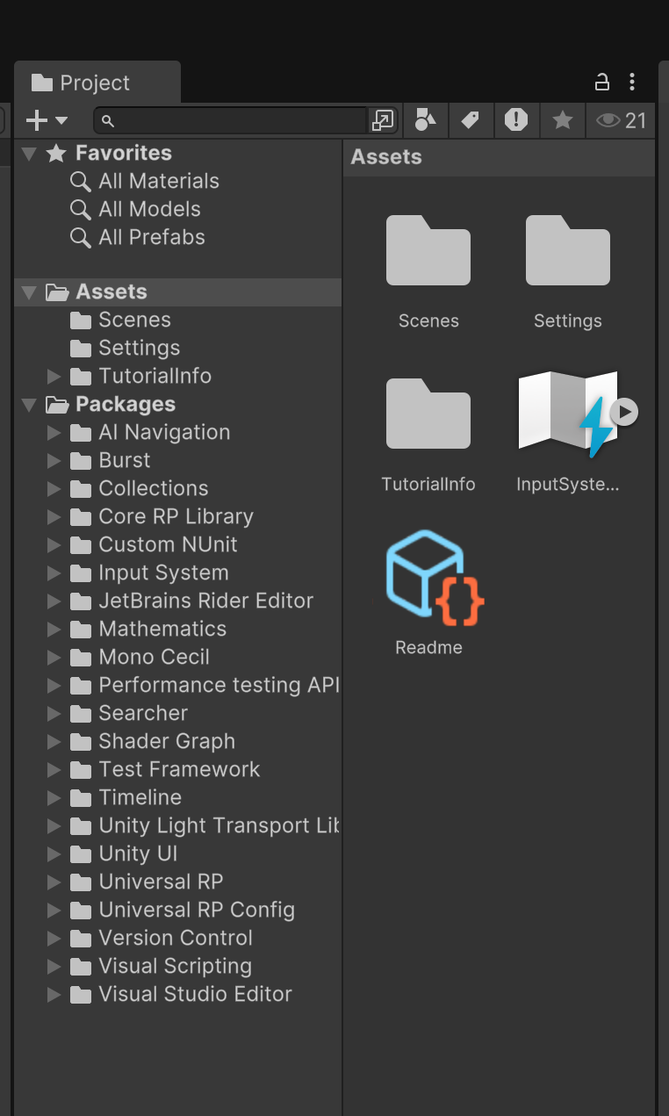

윈도우 탐색기라고 보면 됨

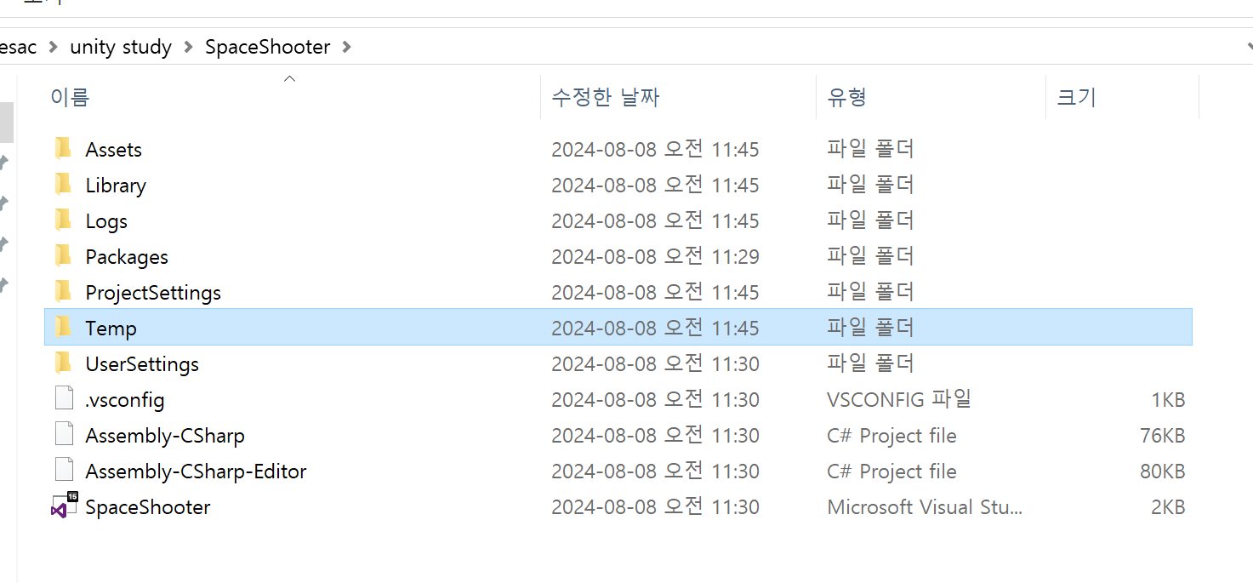

프로젝트를 다른 컴퓨터로 옮기거나 공유 해야 할 때,

Library, Logs, Temp는 자동생성 되기 때문에 이 3개 폴더 뺴고 옮겨가면 용량을 줄일 수 있다.

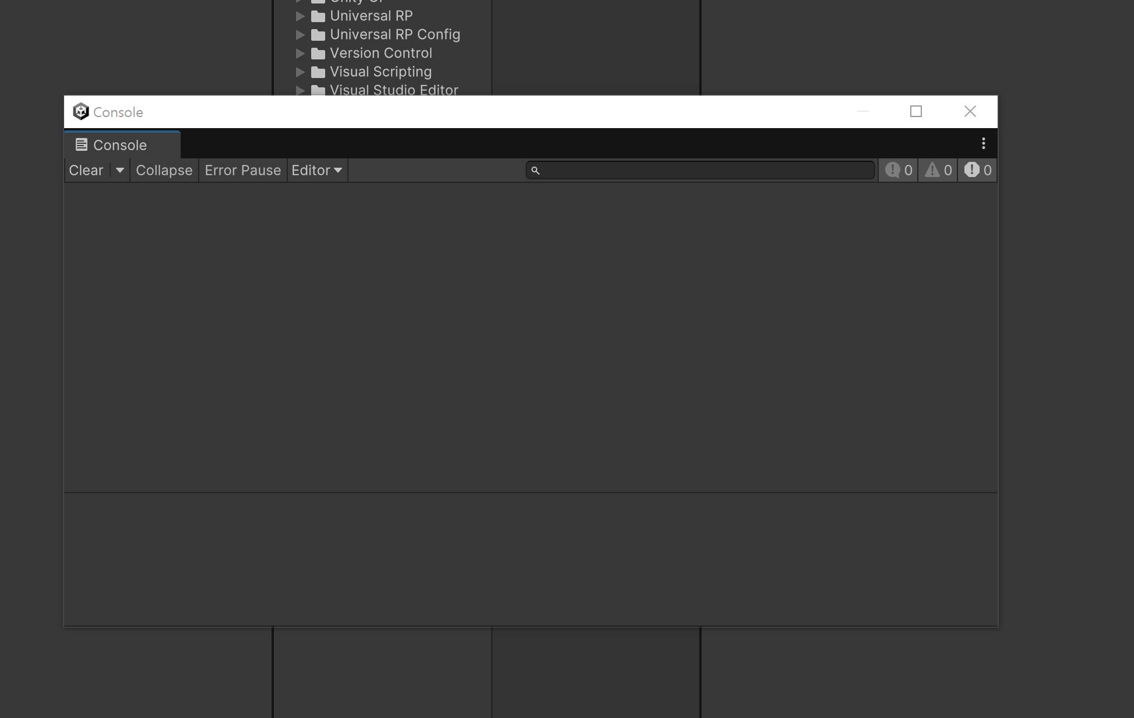

콘솔창

Cnrl + Shift + C 하면 Console창이 뜸. 세컨모니터 환경에서는 항상 띄워두면 편함

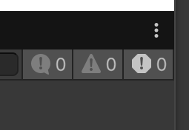

Information, Warning, Error Message.

앞 두개는 꺼둘 수 있지만 Error는 꺼두면 알아채기 힘드니까 켜둠

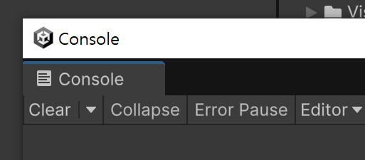

Error Pause 는 파이널테스트 때만 쓰는게 편함. 안그럼 에러날때마다 멈춤

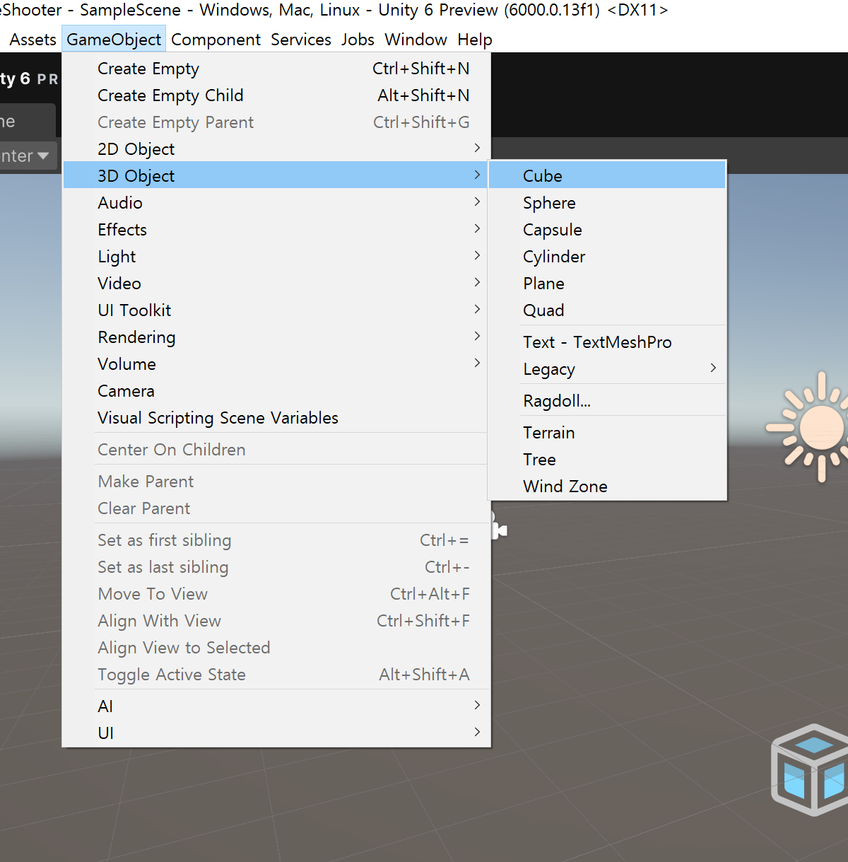

GameObject 에서 Objects 추가가 가능. Hieratchy 에도 추가가 된다.

만약, Inspector에서 xyz 좌표 0,0,0 아니면 설정 해야함

이걸 기본으로 설정하는 방법 -~

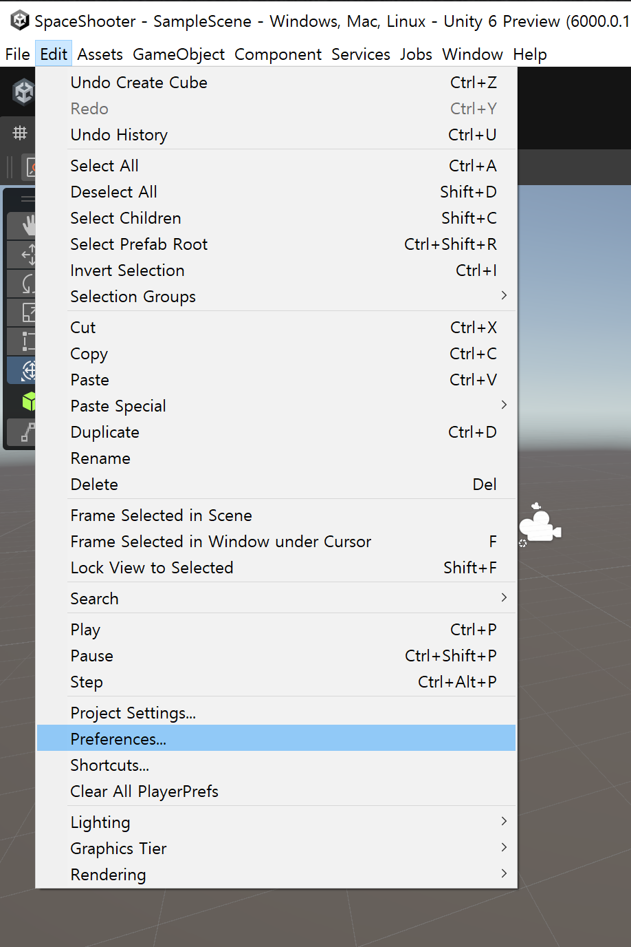

Preference 들어가서

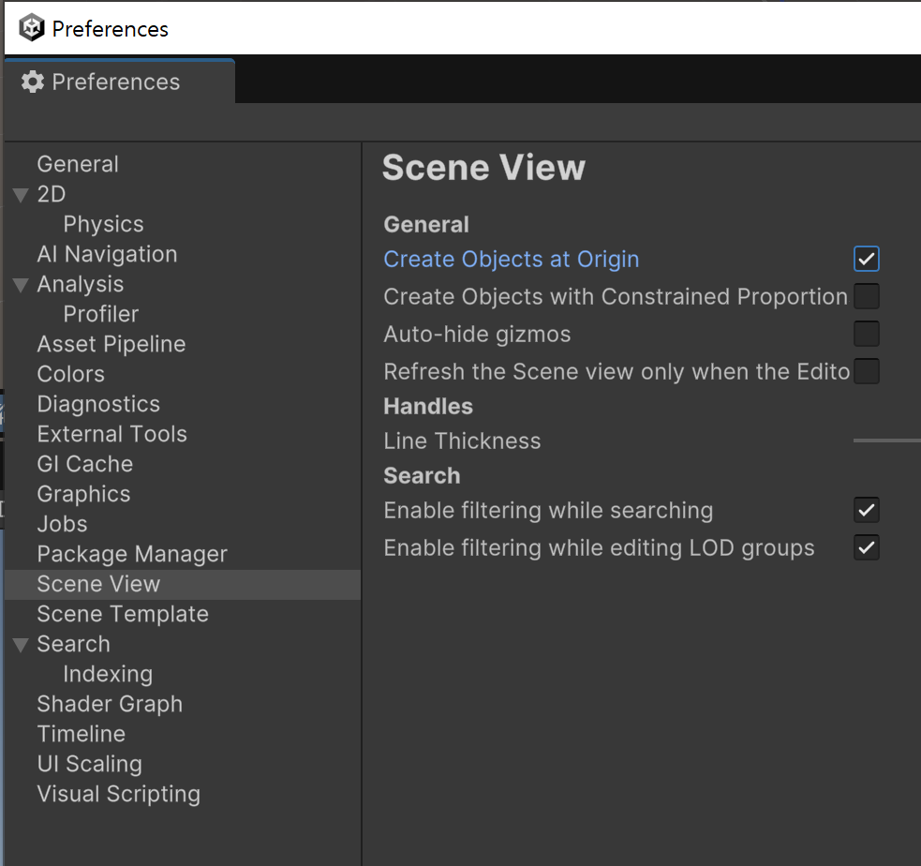

해당 박스 체크하기

프로젝트를 시작하면 제일 먼저 할 것 – 프로젝트 폴더 명의 분류법칙을 정한다.

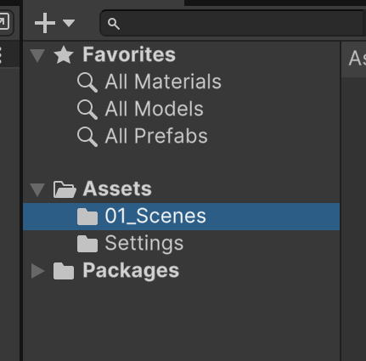 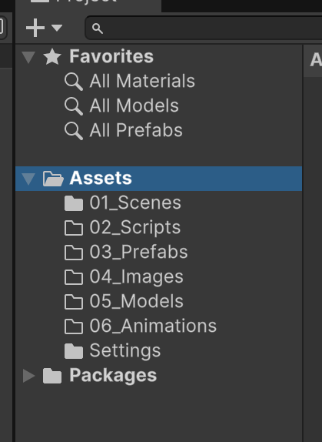

Plane 에 Textures 입히기 – 드래그 해도 되고, 폴더 안에 Materials 폴더 만들어서 material 추가 해도 됨

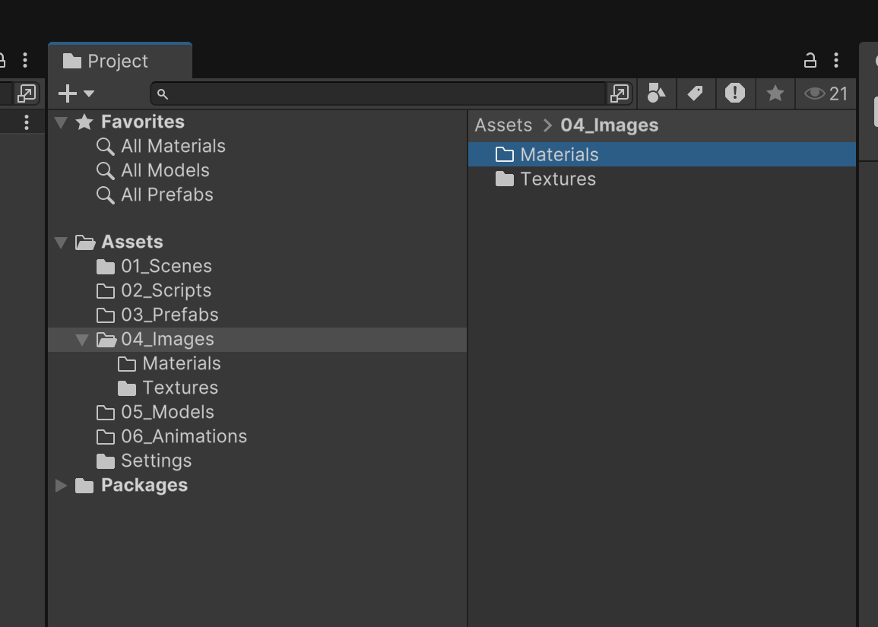

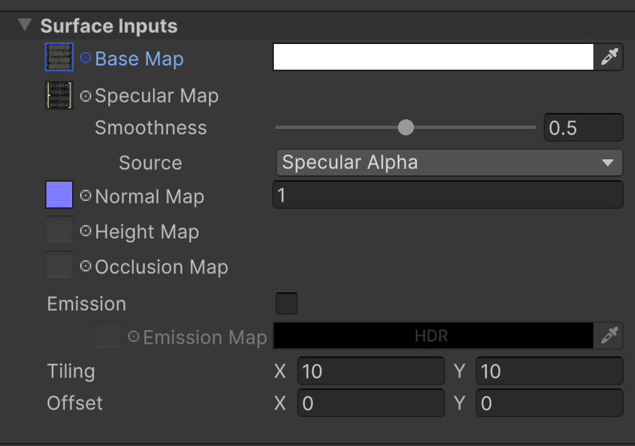

바닥을 좀 예쁘게 음영도 넣고 울퉁불퉁 만들고 싶은데 3d 셰이더에서 만들어버리면 폴리곤 수가 엄청 많아지니까,

Surface inputs 에서 각각 넣어줄 수 있다.

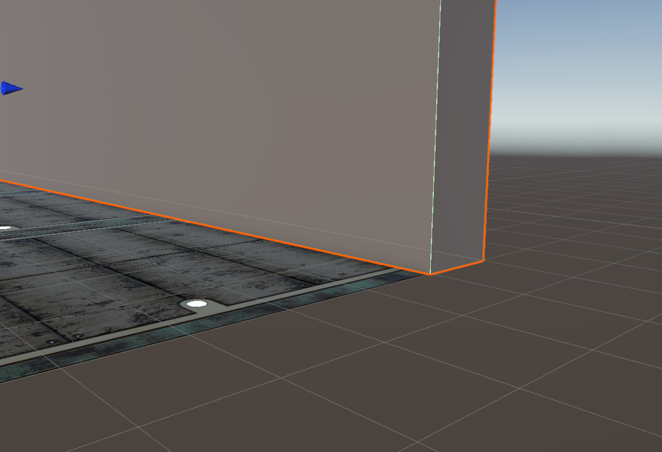

물체 사이를 딱 맞추기 위해서는 손 모양 선택 하고 v 키 누른 상태로

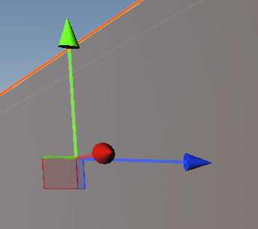

꼭지점으로 옮겨준다 그 다음 가운데에 작은 네모를 드래그 해서 붙이고자 하는 바닥에다가 갖다대면 끝과 끝이 딱 맞게된다.

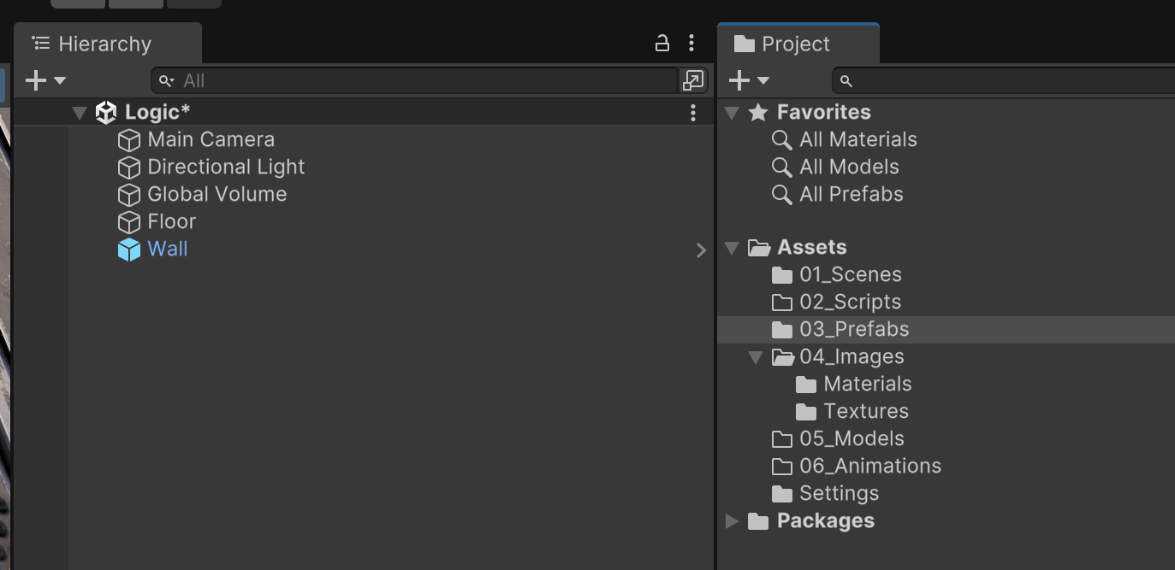

Wall 을 설정한 다음에 Prefabs 로 이동하면, 원본을 생성한 후에 여러 개로 복사해서 쓰기 편하다.

Wall~ 을 드래그 해서 Prefabs 로 끌어다 놓으면, 그 폴더 안에 있는 것이 ‘원본’이 된다. Hierarchy에 있는 것이 ‘복사본’이 되기 때문에, 이게 지워지더라도 상관없다.

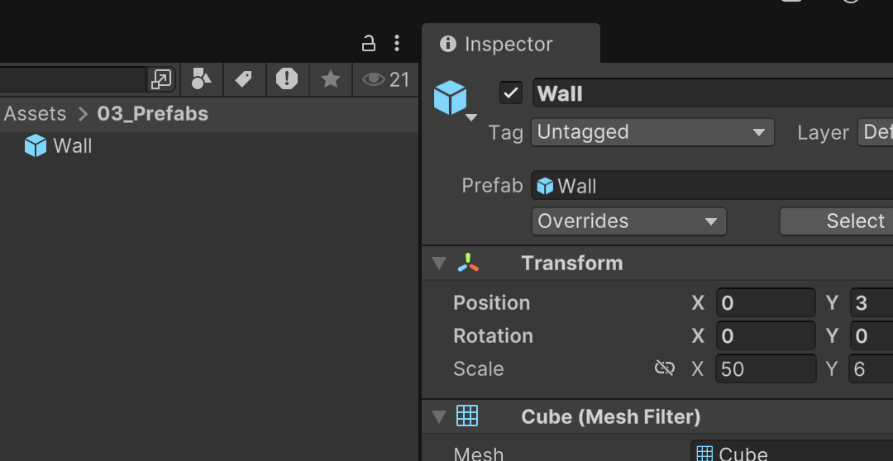

이동 후에는 inspector 에 경로가 Prefab으로 바뀐다.

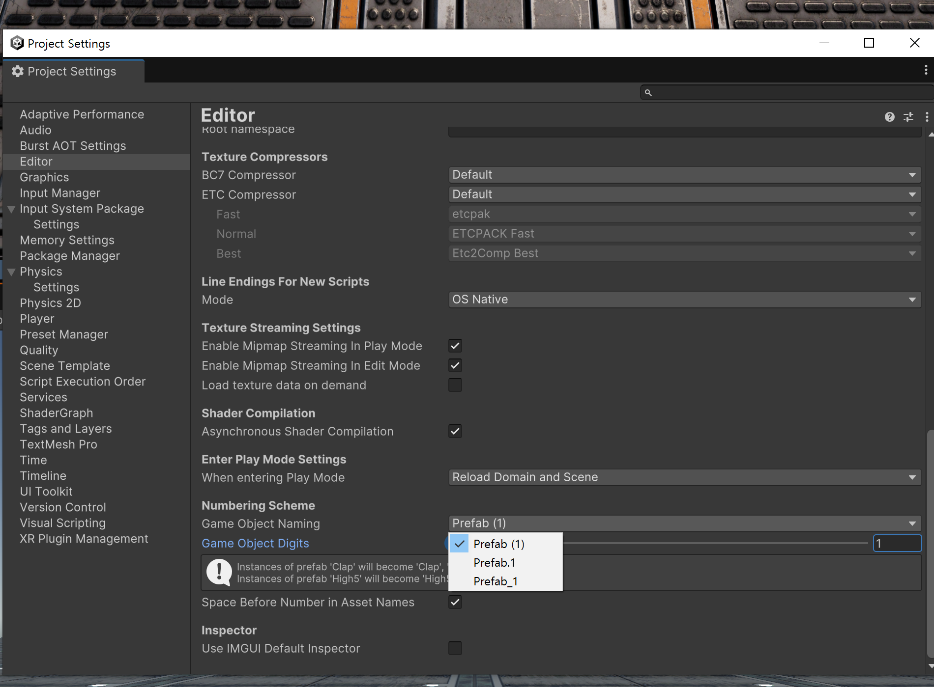

Project settings 에서 Editor 중 Game Object Naming 보면 여러 개의 기즈모를 복사했을 때 이름 명명법 바꾸기가능

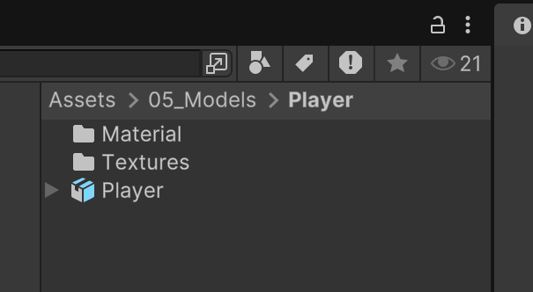

박스포장 된 모양은 3D 모델이다~

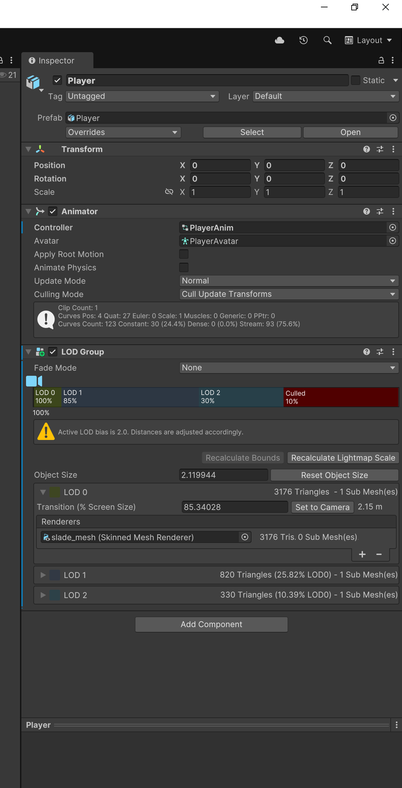

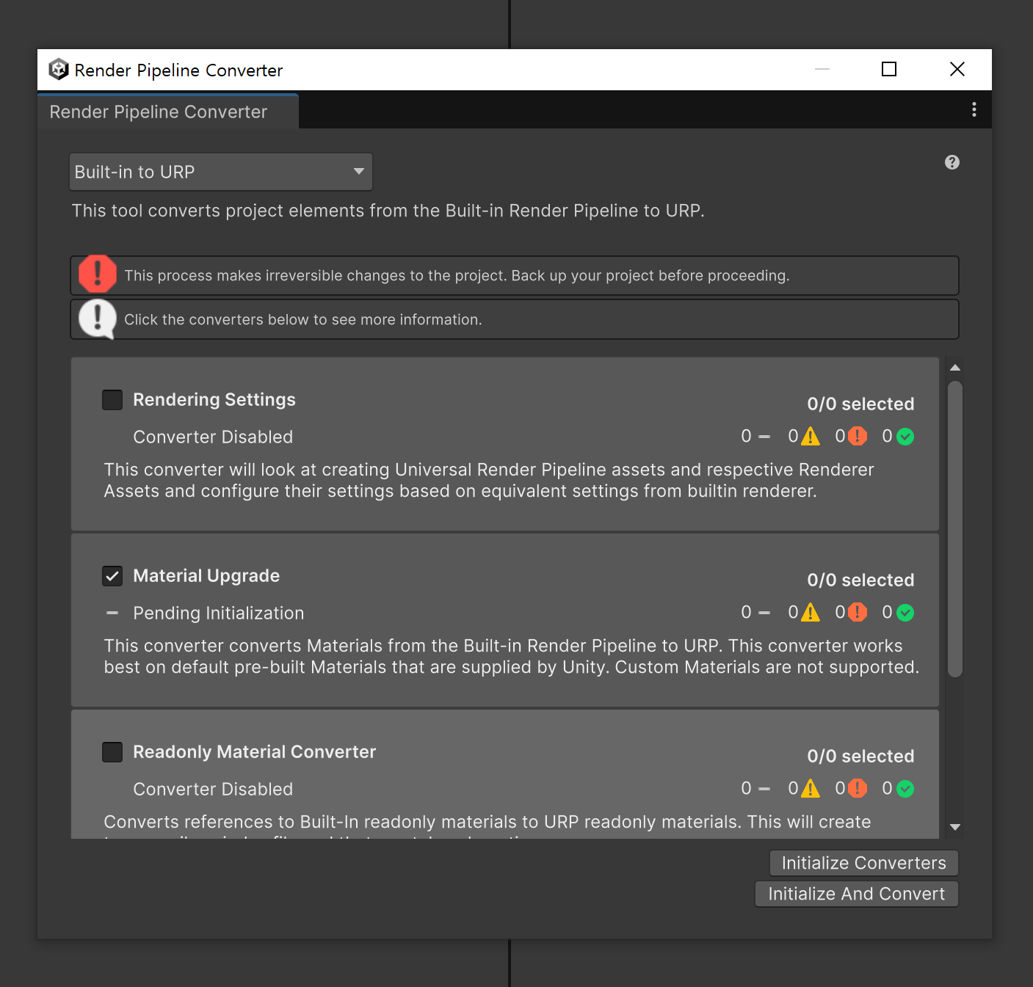

Render Pipeline Converter (Window – Rendering – Render Pipeline Converter

으악 날아감

애니메이션 타입 -~ 레거시, 제네릭, 휴머노이드

레거시 – C#으로 코딩 해줘야함.

제네릭 그냥 일반적인 휴머노이드 제외 모든 것

휴머노이드 2족보행 하는 캐릭터, 모션캡쳐 가능

둘이 합쳐서 메카노인 -> 노드 에디터

바닥에 질감이 들어간 텍스쳐 넣기

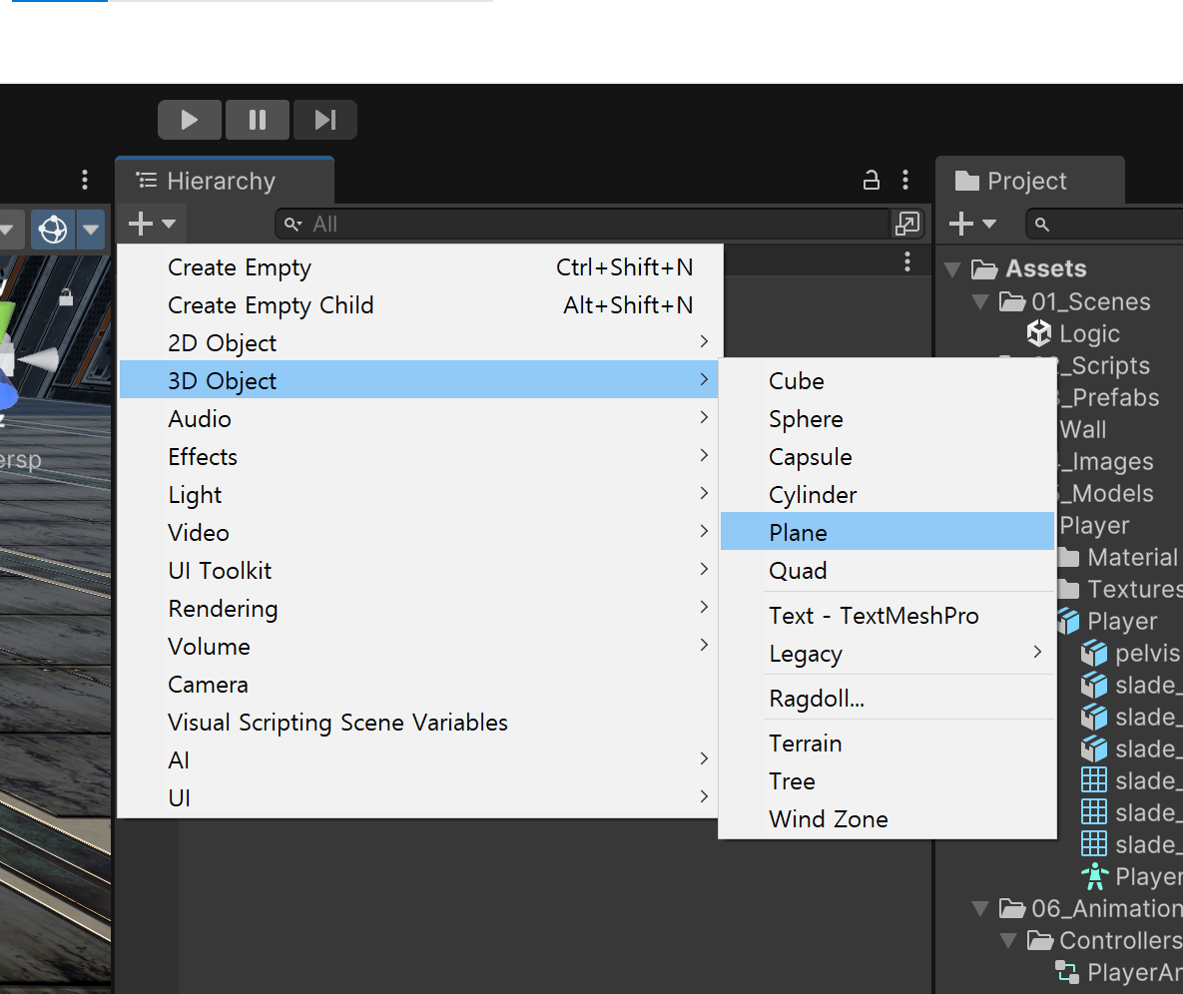

Hireachy + 버튼, 3D Object 에서 Plane 선택해서 추가, 후에 Floor 로 이름 바꾸면 편함.

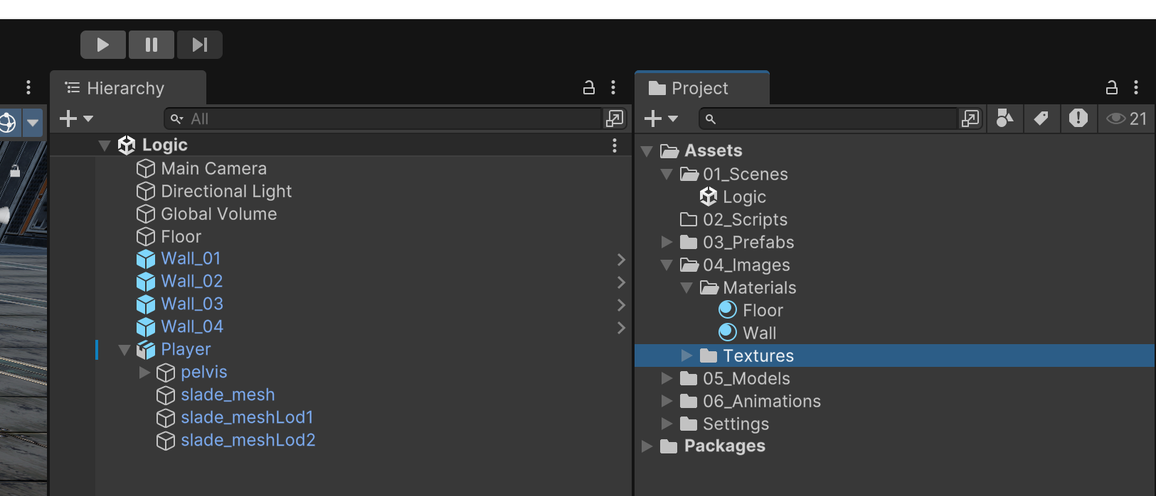

04_Images 에서 Materials 에

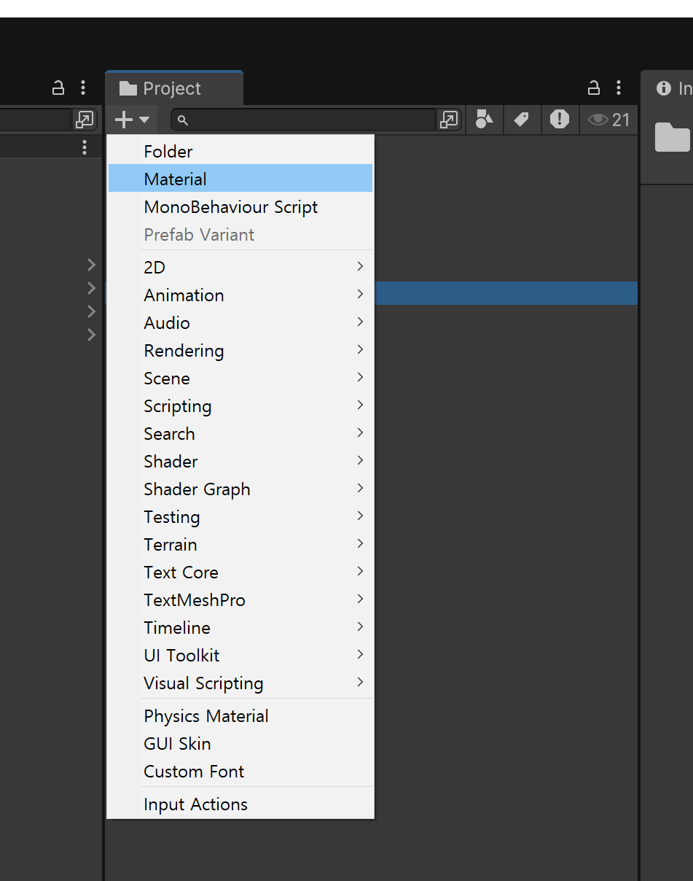

+ 서 Material 추가하기,

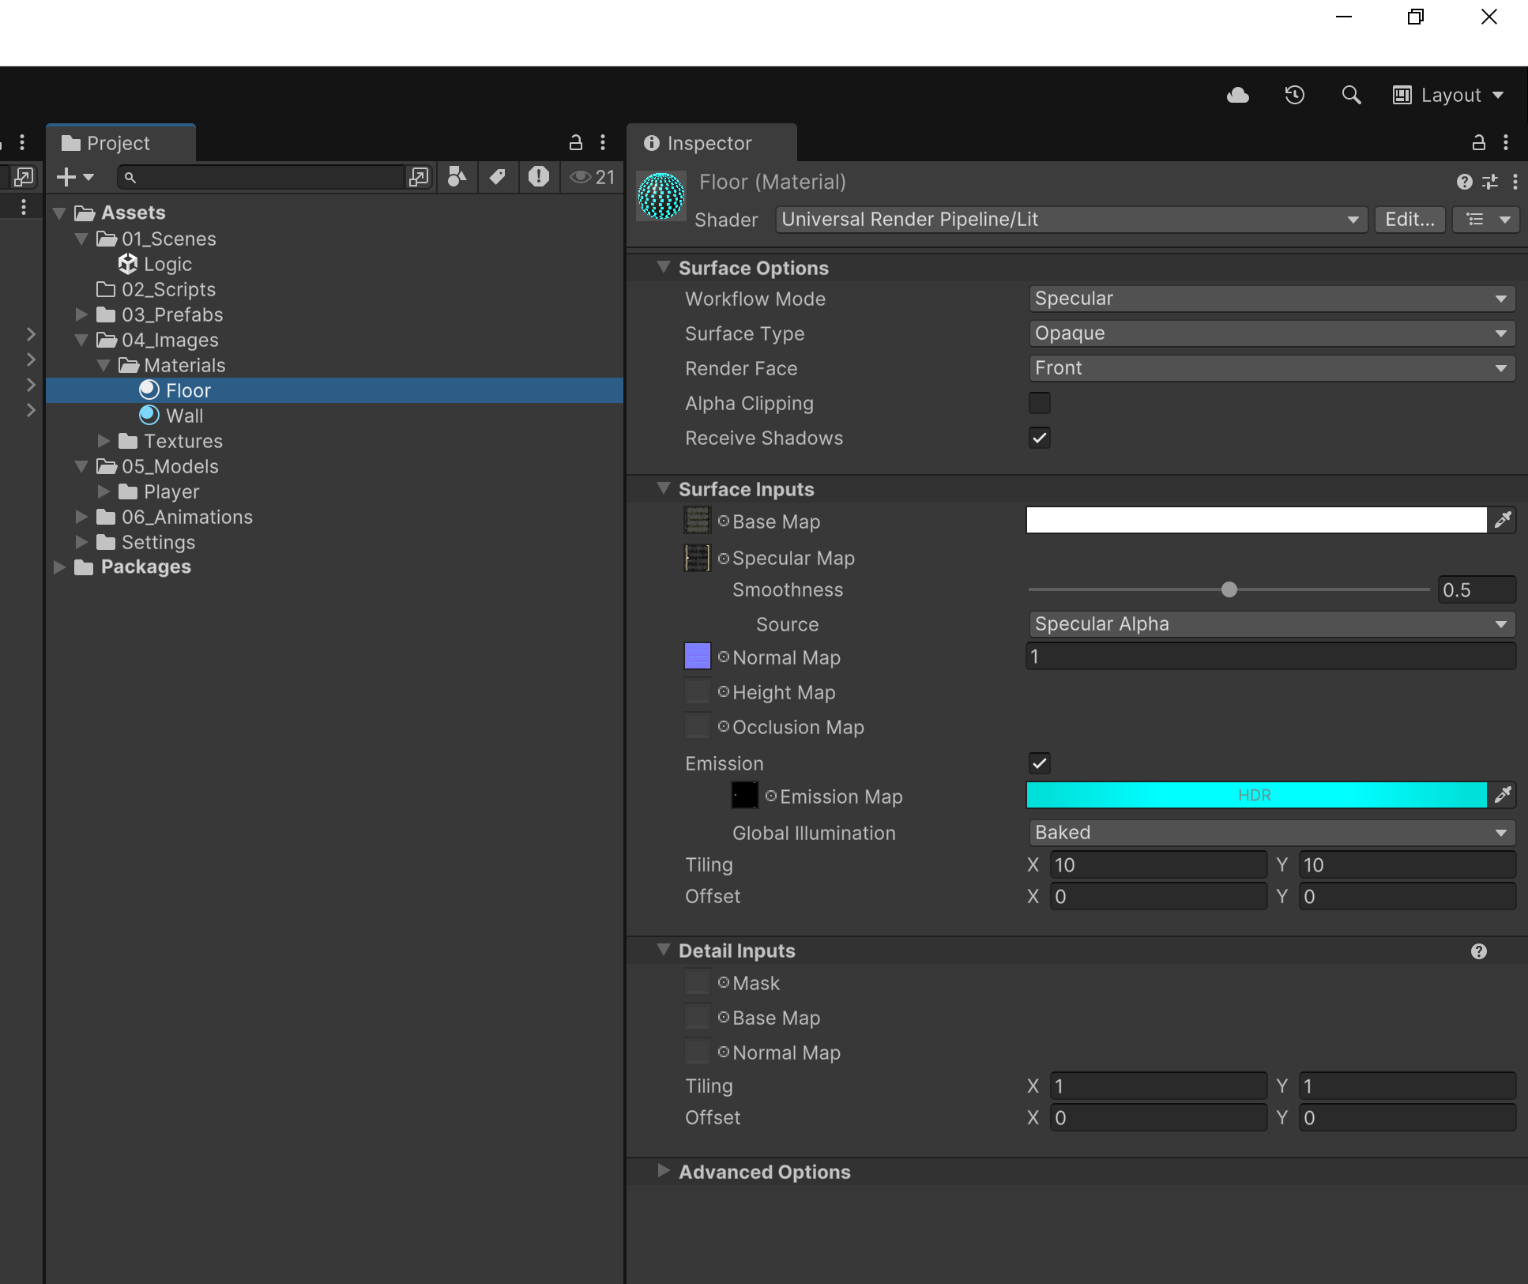

이런 화면이 나옴.

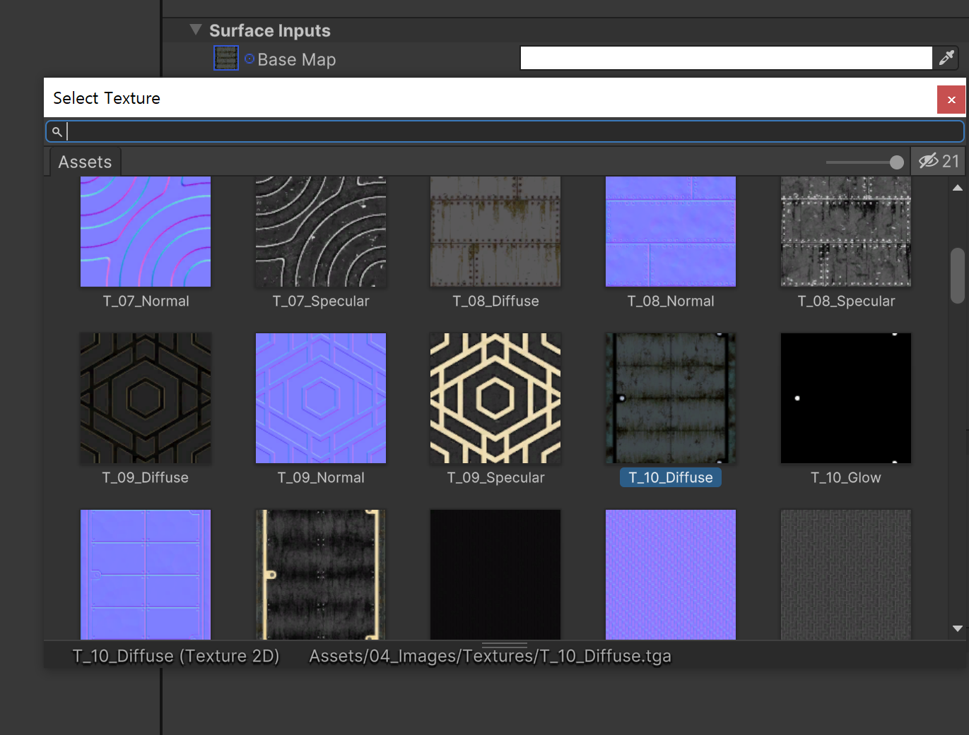

Surface Inputs 에 Base Map 좌측에 있는거 누르면 추가 할 수 있고, 아니면 Project 탭에서 직접 Texture를 찾아가지고 ‘클릭하지 말고’ 네모 안에다가 ‘드래그’를 해서 갖다 넣으면 적용됨.

--🡪 이건 해당 탭에 오른쪽 위 자물쇠를 누르고 작업하면 클릭해도 괜찮다

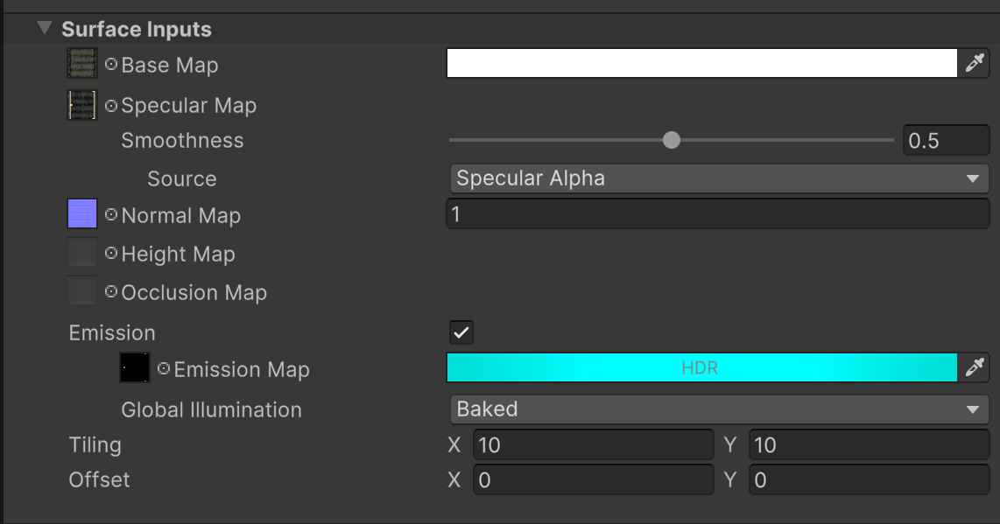

각각의 아래에 Specular, Normal 등을 추가해주면 최적화(?)에 좋음.

주인공 추가는 github에 올려주신거 다운받은 후에 Player 파일 찾아서 더블클릭해주면 추가 할 수 있다. 캐릭터(주인공) 추가한 후에 애니메이션 추가하기.

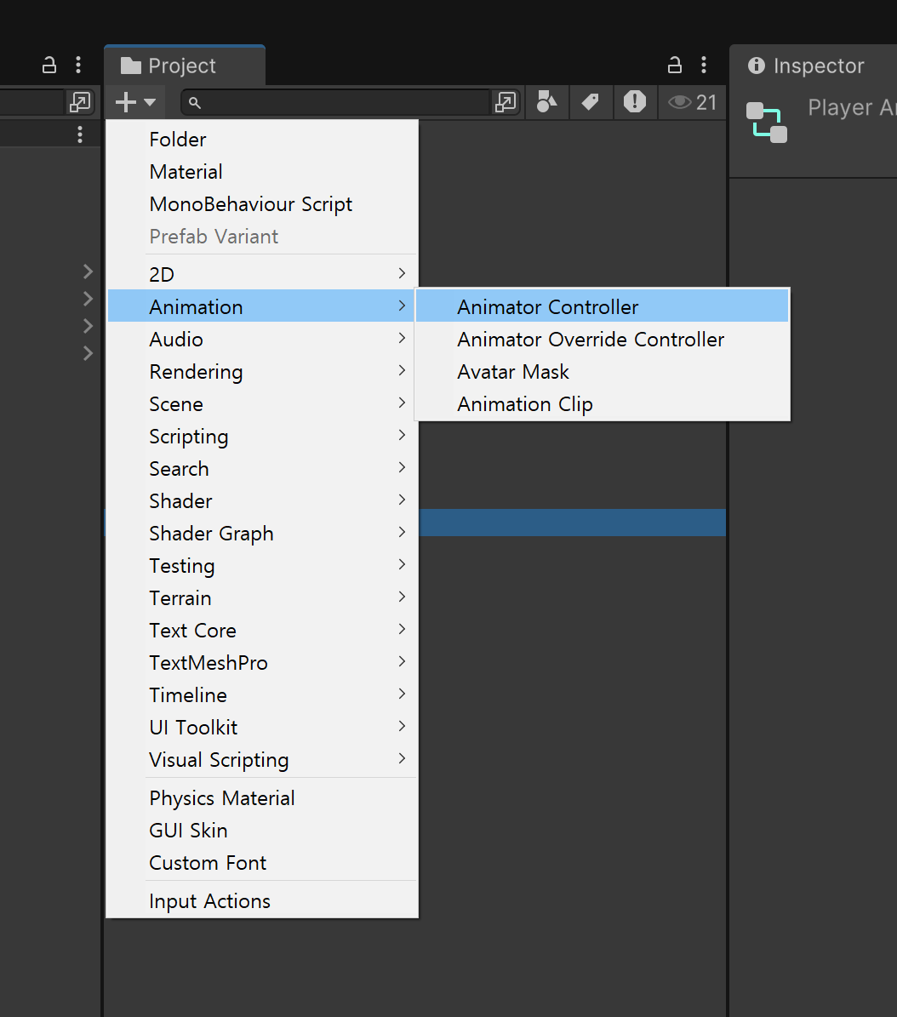

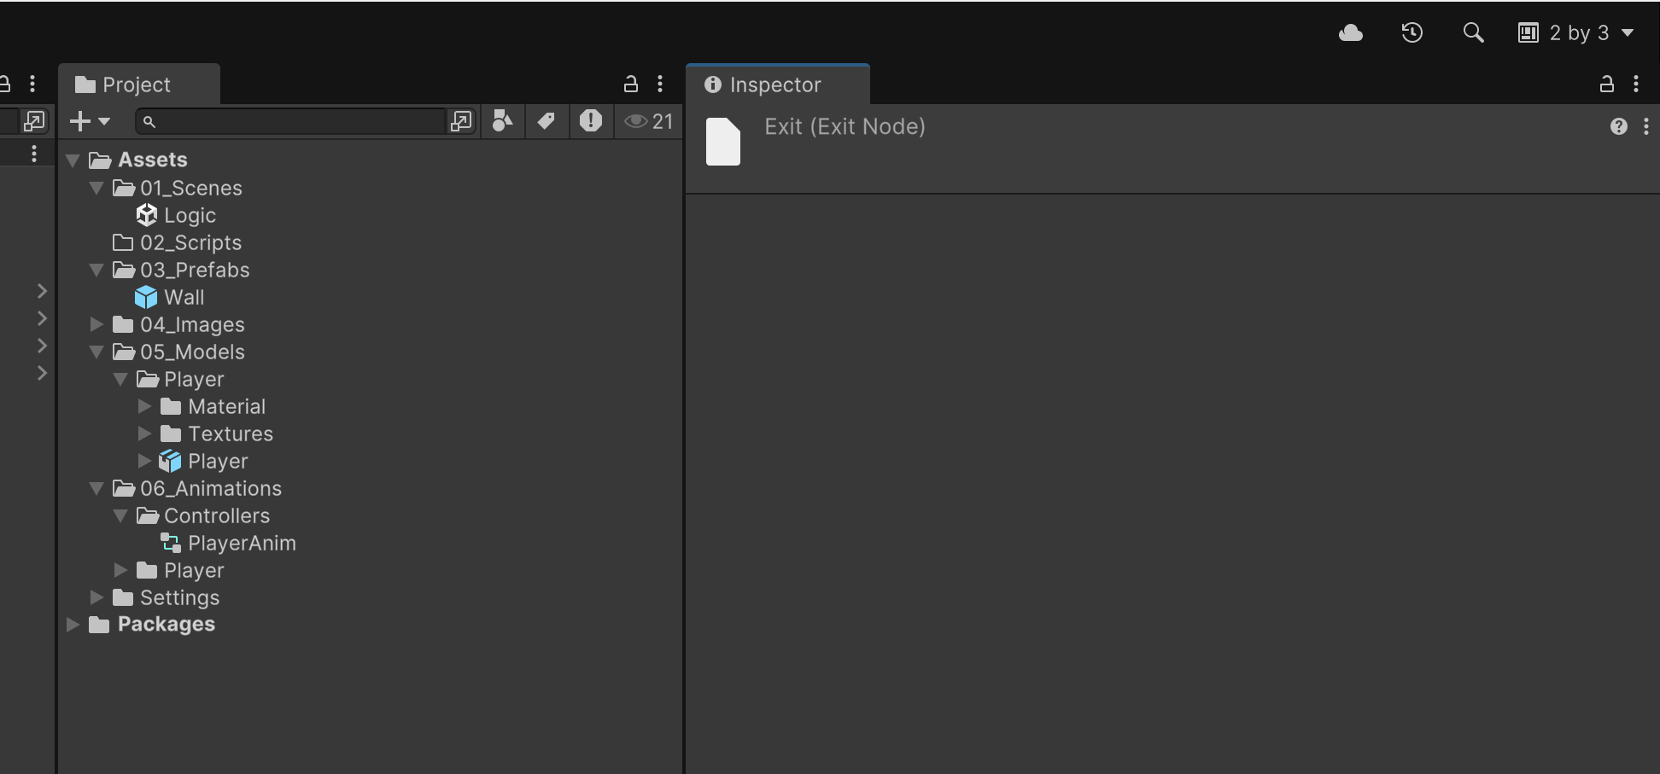

06애니메이션 아래에 컨트롤러 생성 후 플레이어 애님(Player Anim) 추가, Inspector 들어가서 open 하면

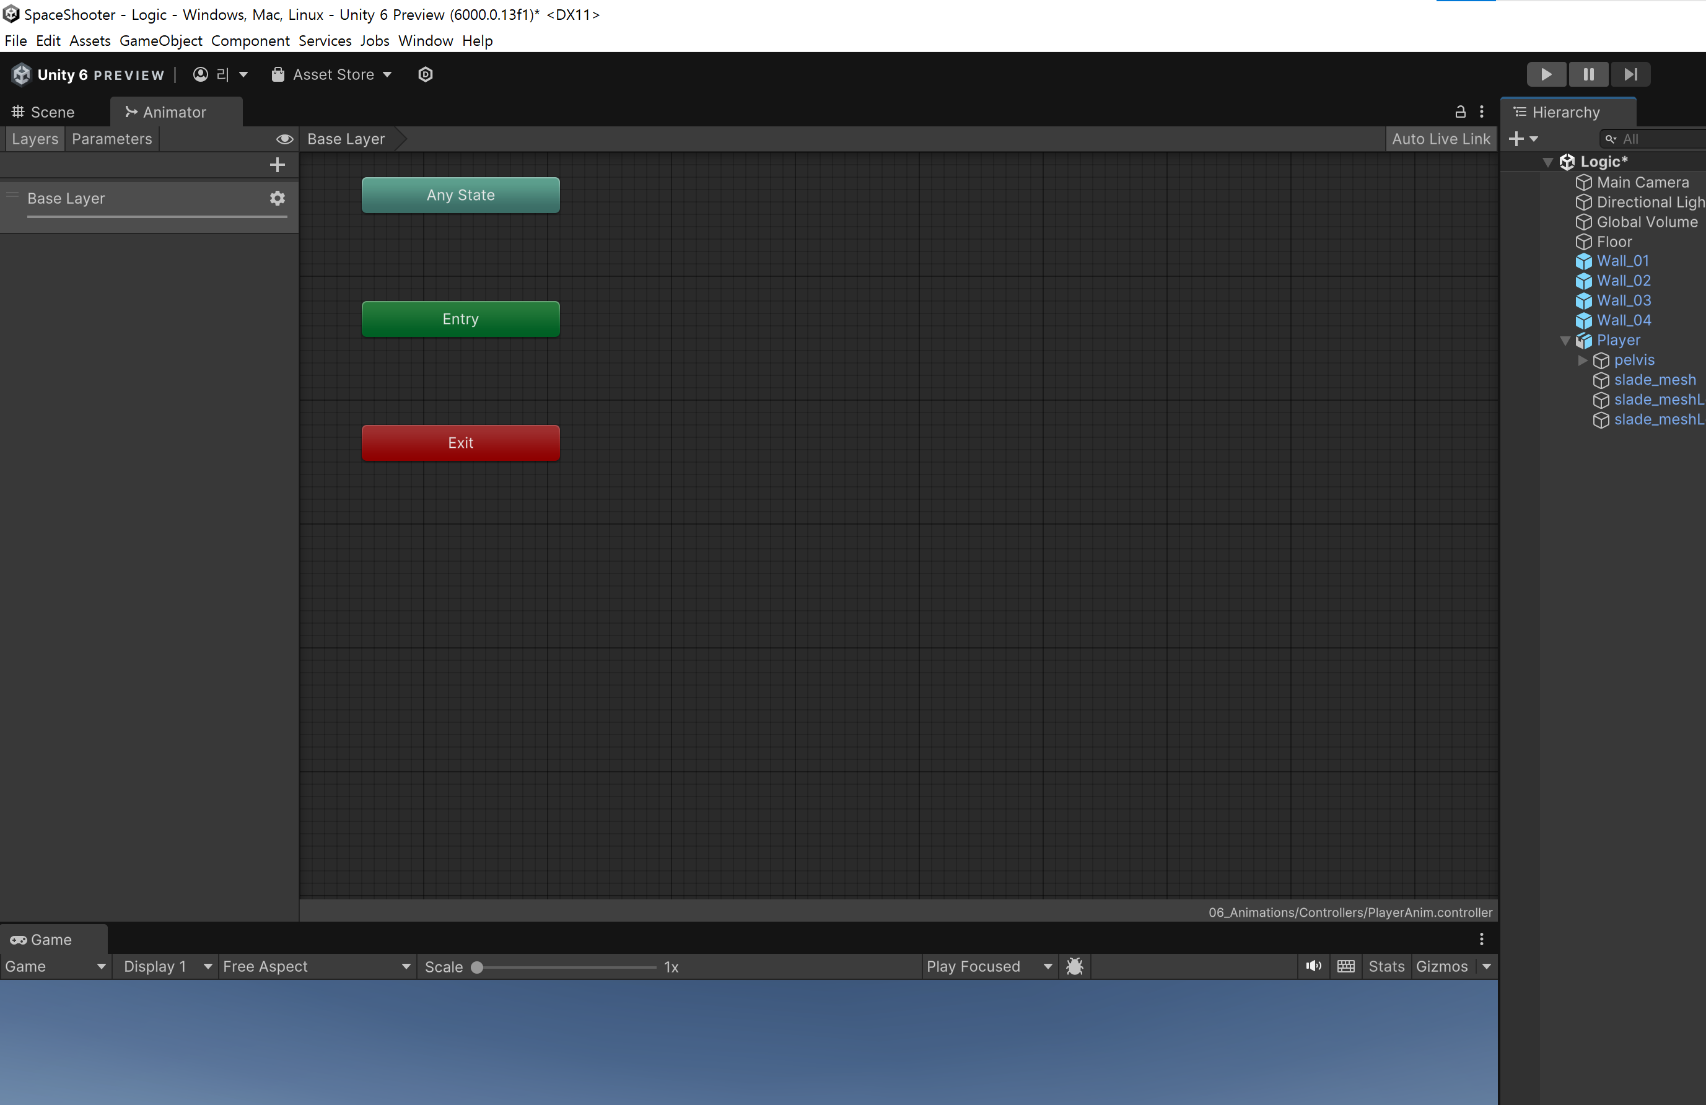

위와같이 나오는데 exit 을 그냥 평이하게 옮겨준다.

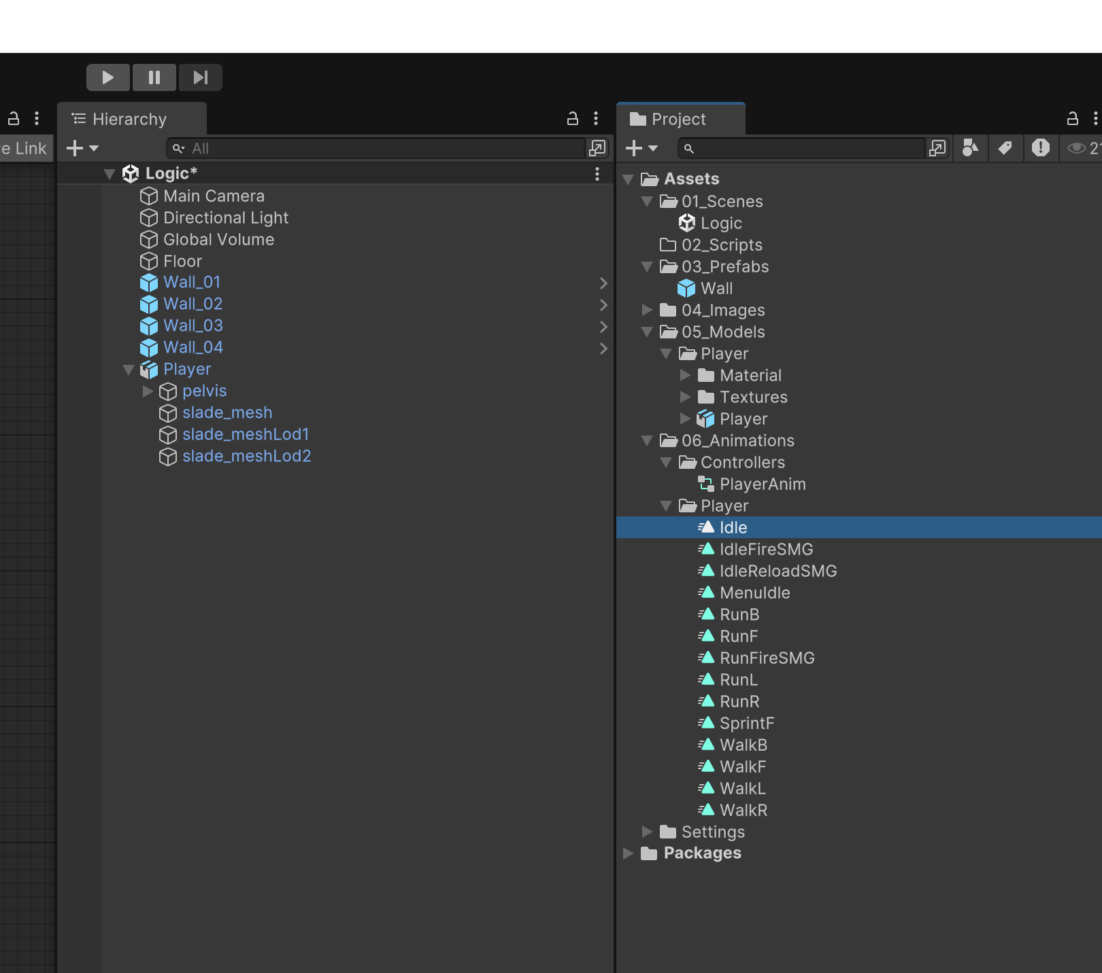

애니메이션에서 골라서 idle을 끌어다가 놓는다

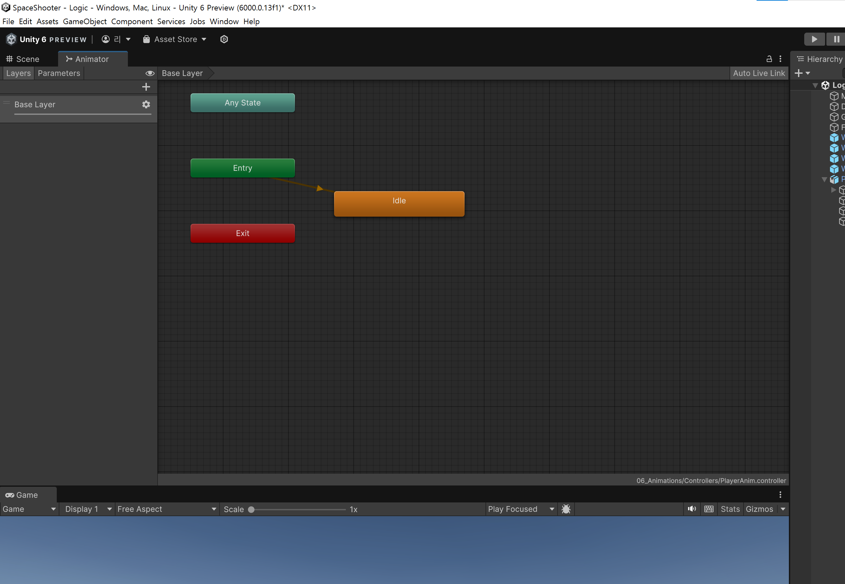

근처에다가 하면 됨

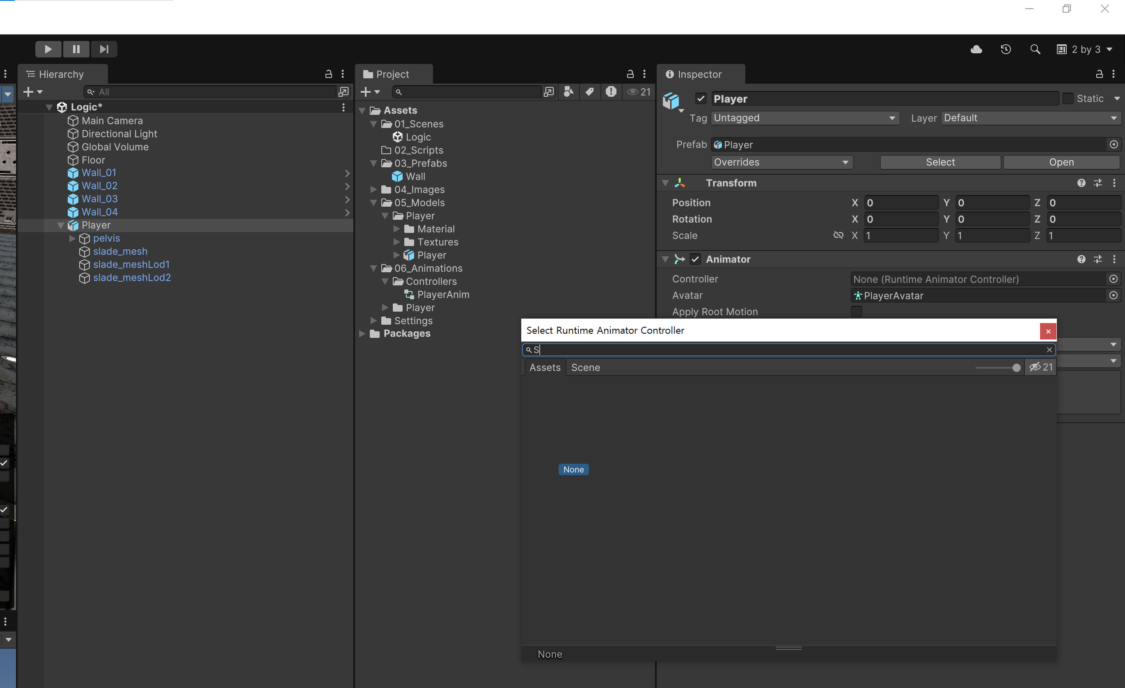

애니메이션 추가해주기

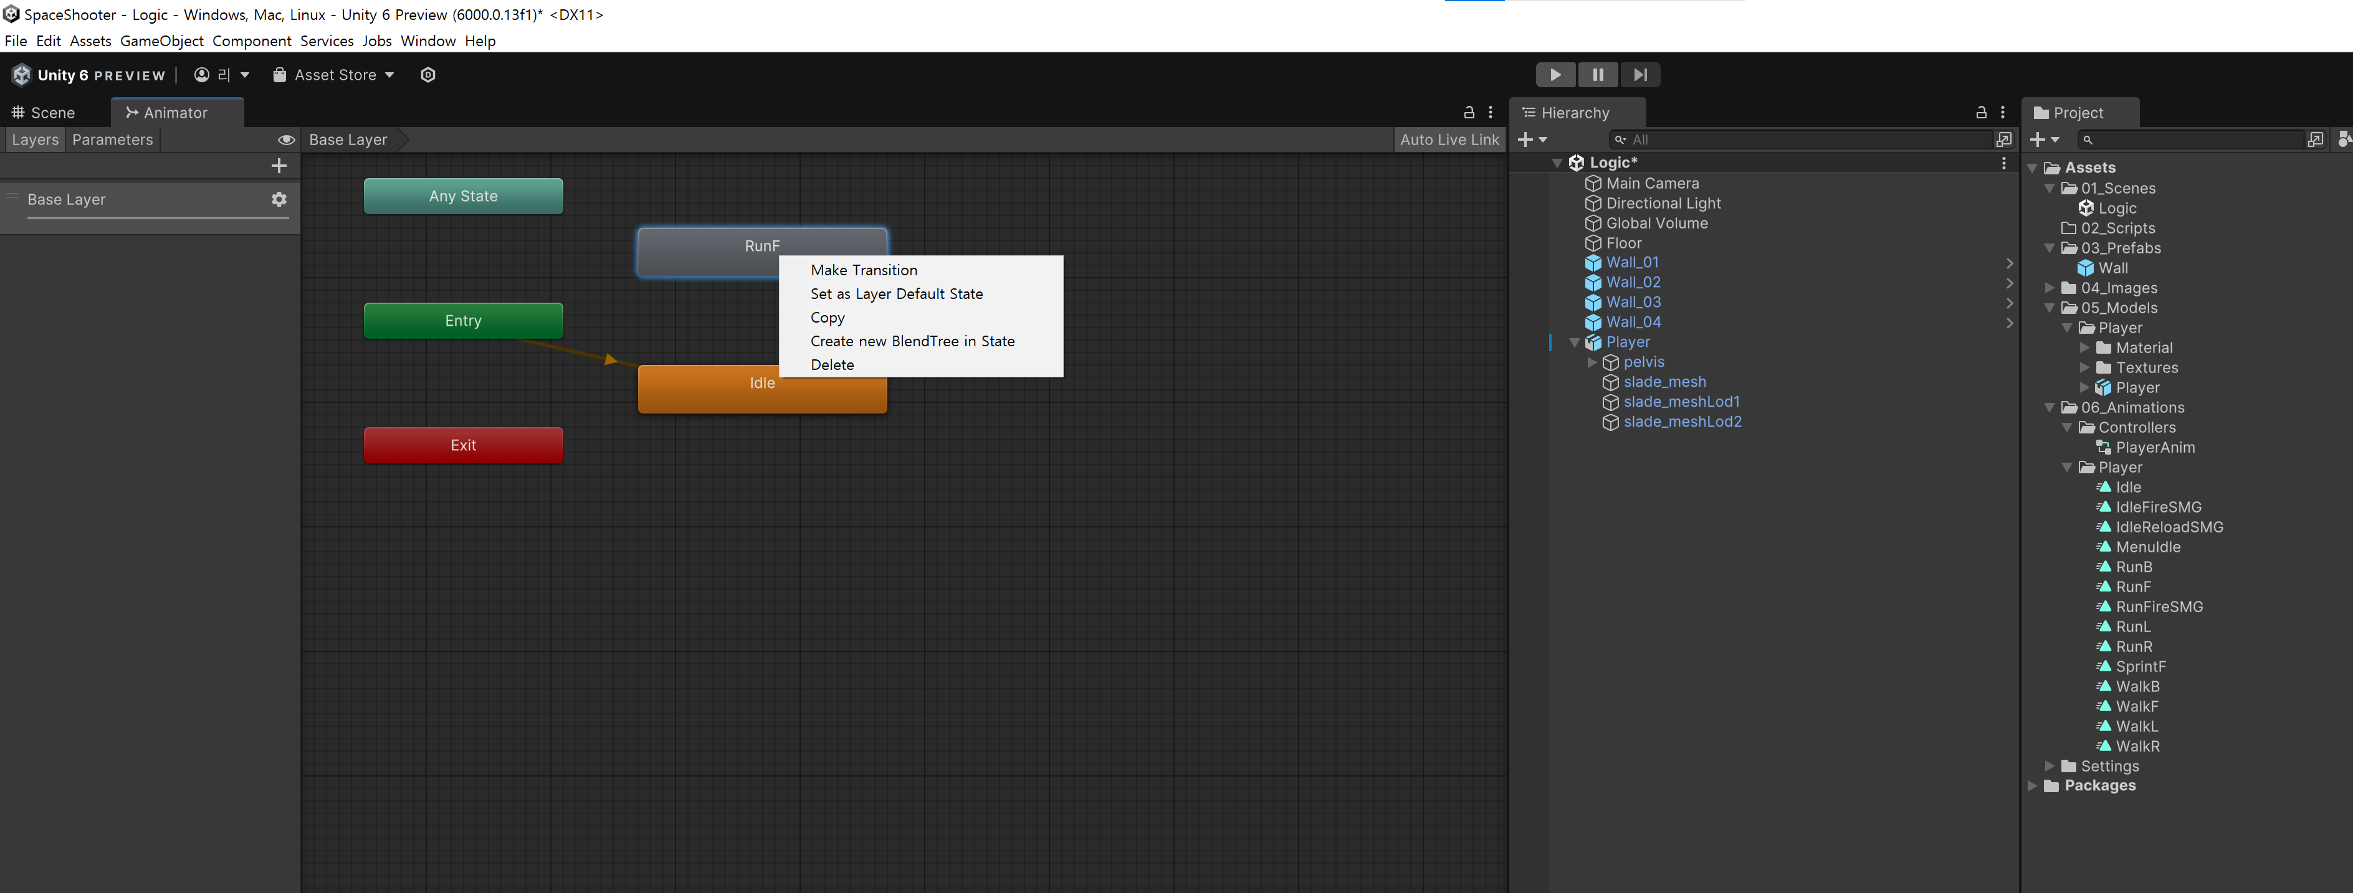

Run F 추가

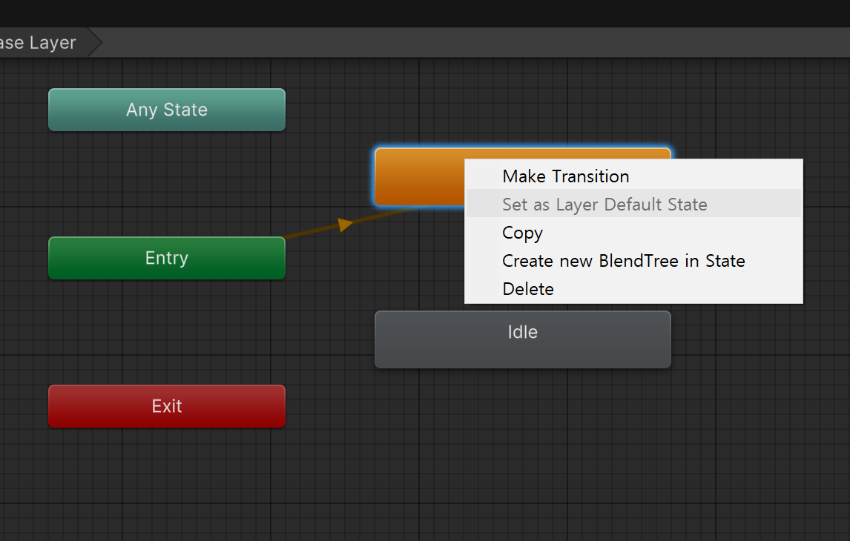

기본으로 바꿔주기

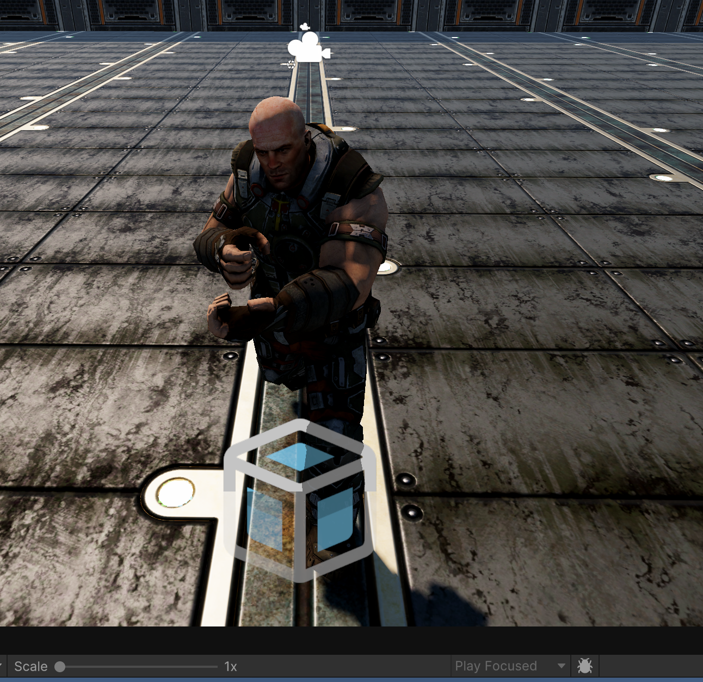

이후에 플레이 해보면 앞으로 뛰는 동작이 기본 동작으로 되어있다.

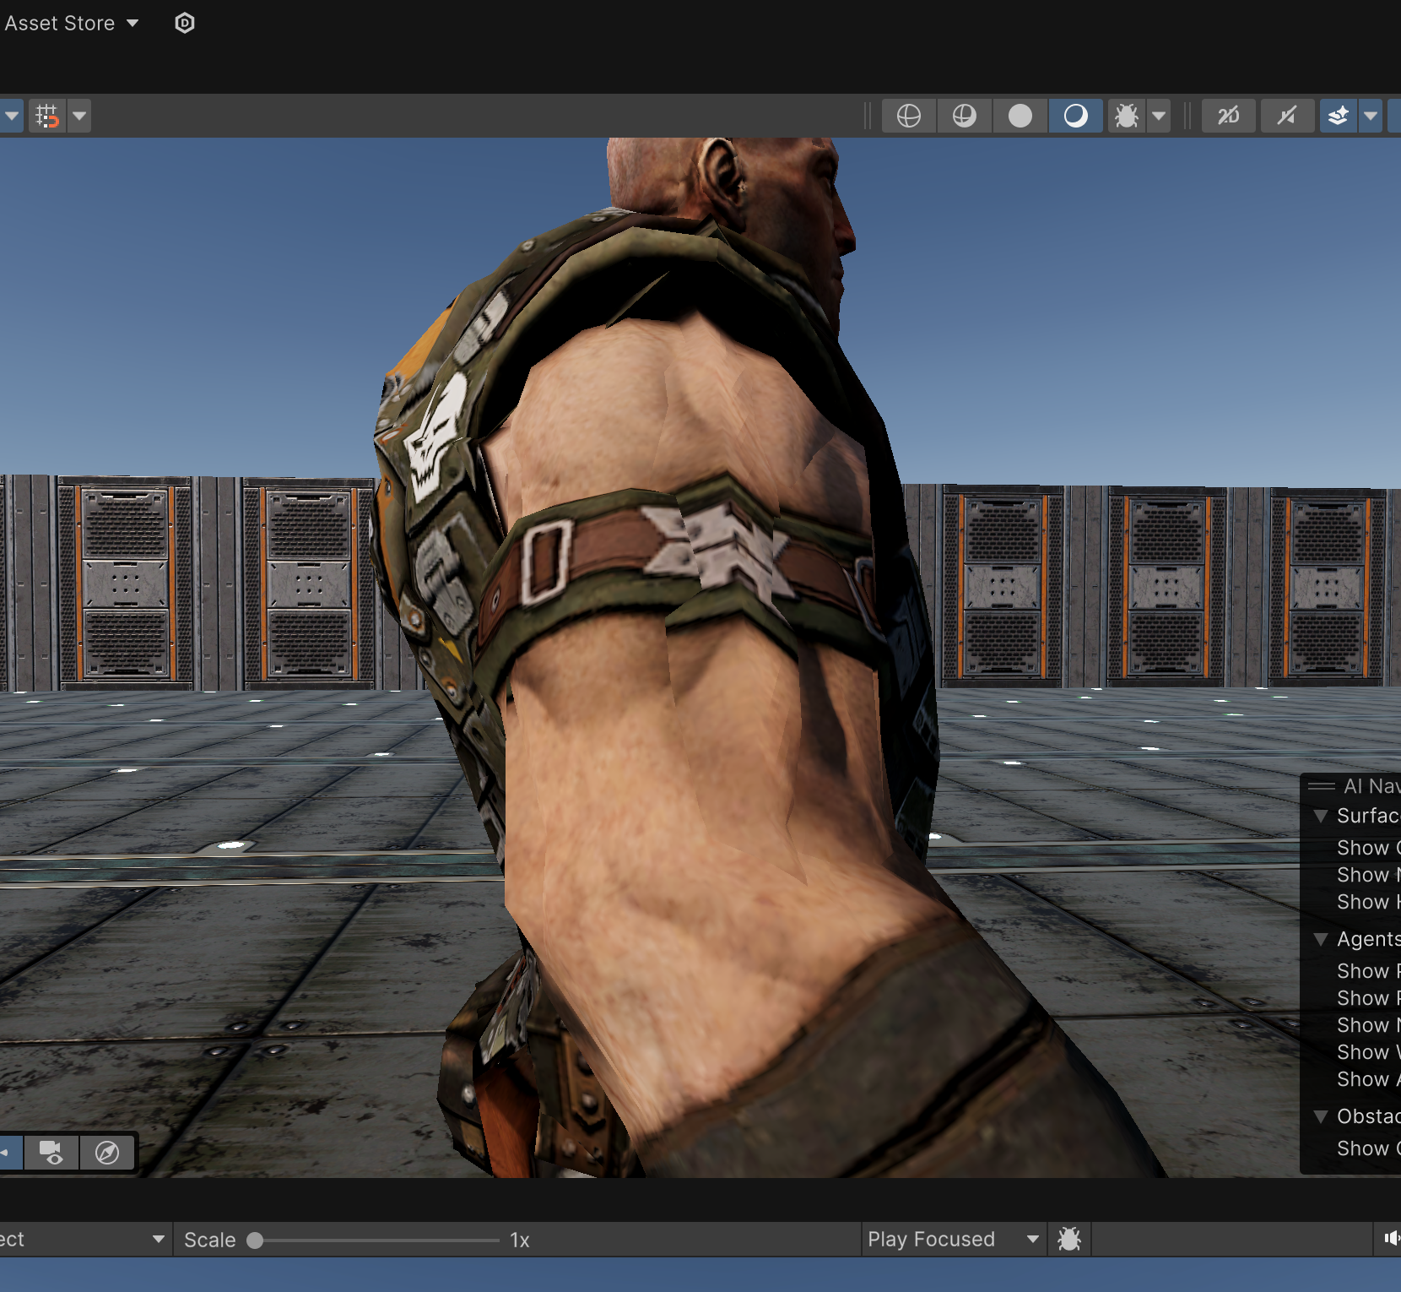

캐릭터 울퉁불퉁한거 – LOD Level Of Detail  
카메라와의 거리가 아주 가까우면 폴리곤을 하이로 표시하게 된다. 디테일이 높아짐.

좀 멀어지면 낮춤

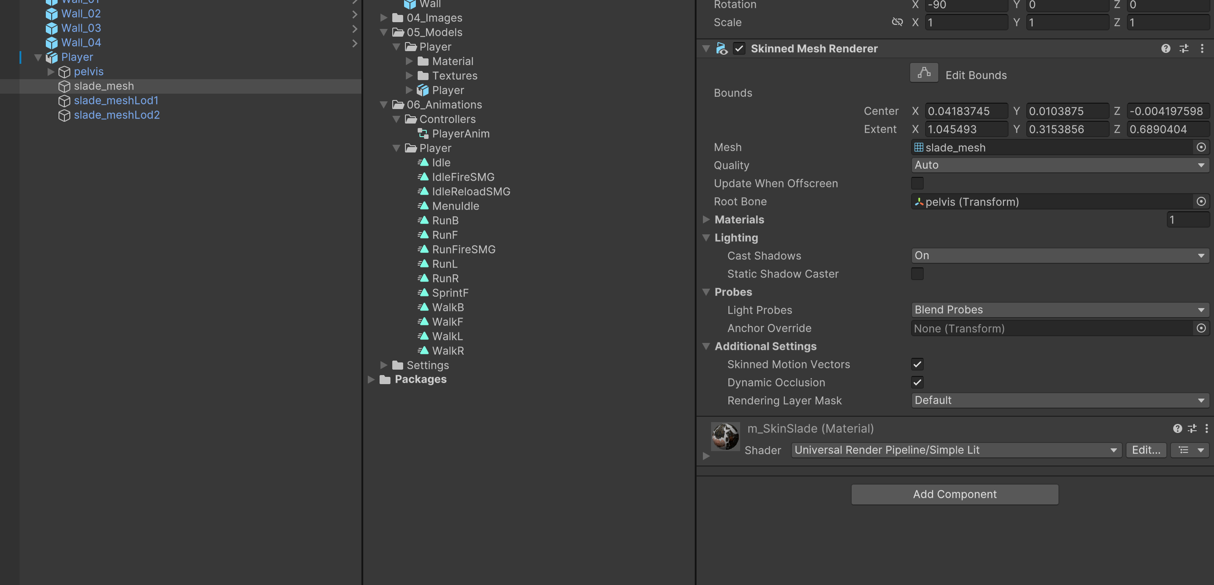

Skinned mesh renderer 뼈대를 갖고 있는 캐릭터들은 살을 갖고 있으니까 그걸 같이 움직이게 해주는 렌더러

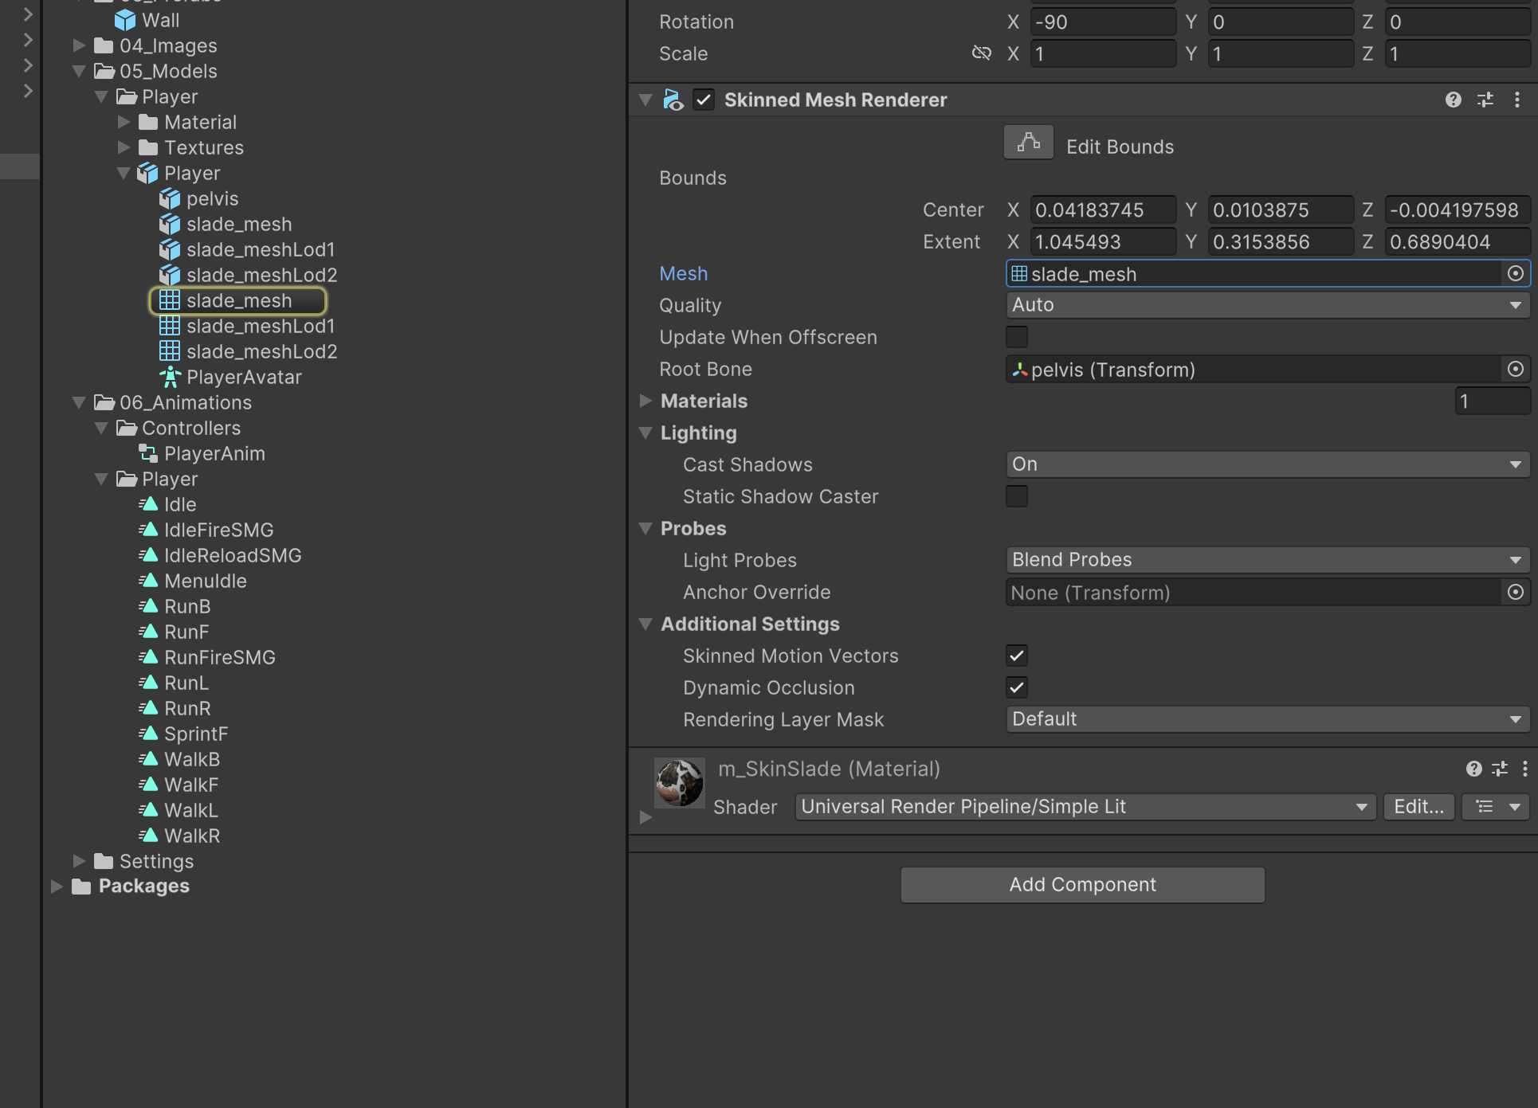

Slade_mesh 선택해서 토글,

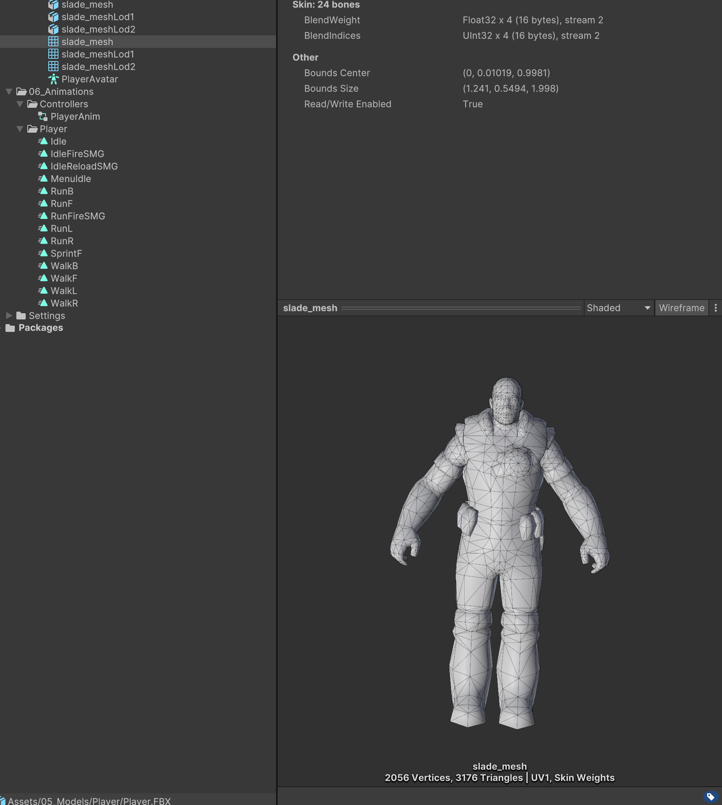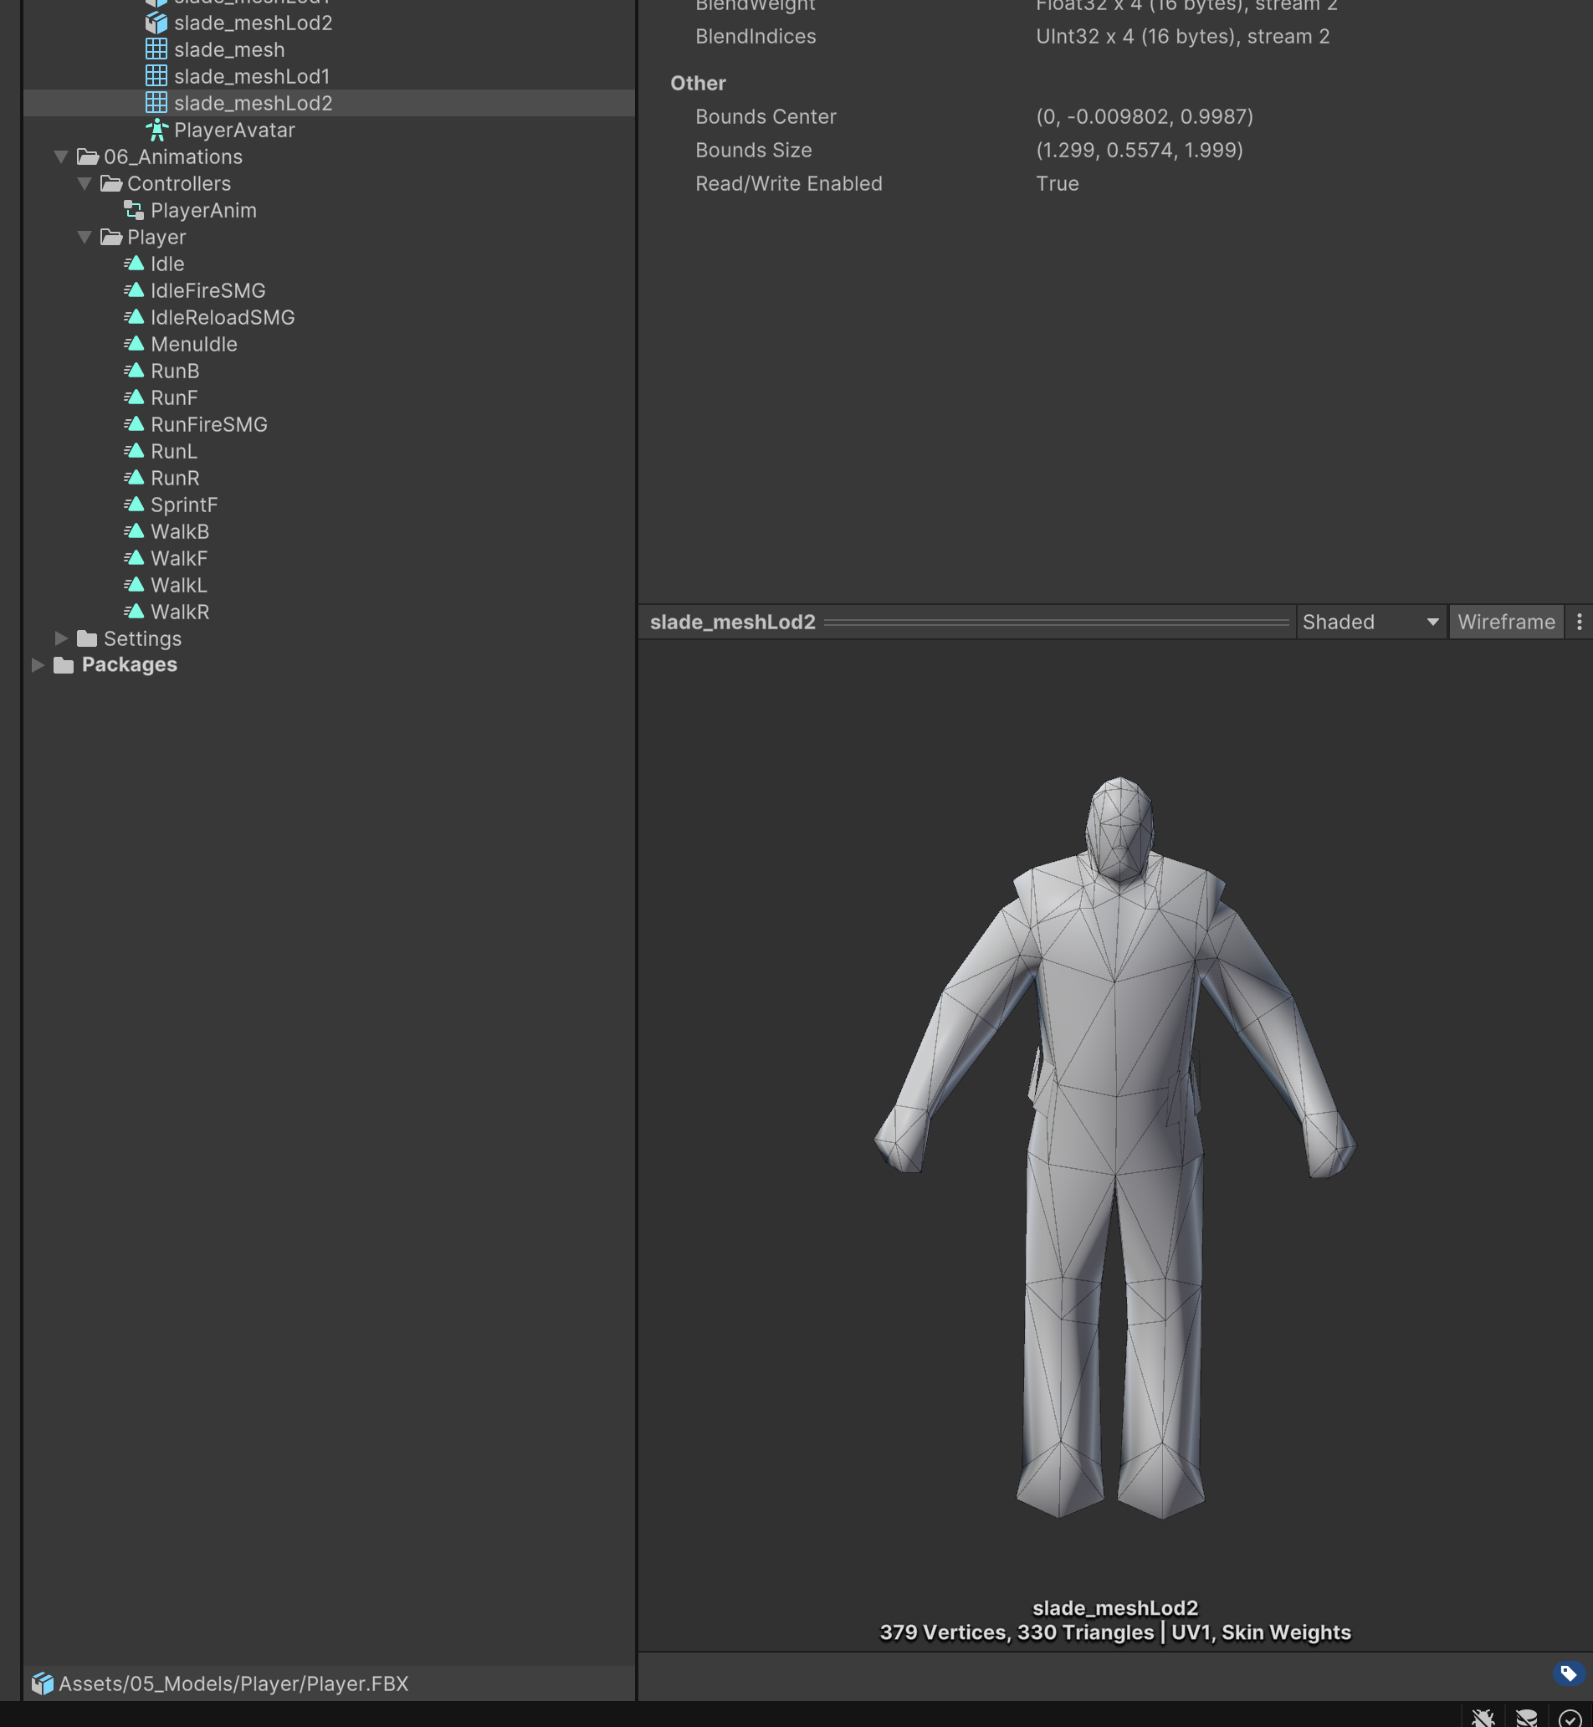

이런 차이.

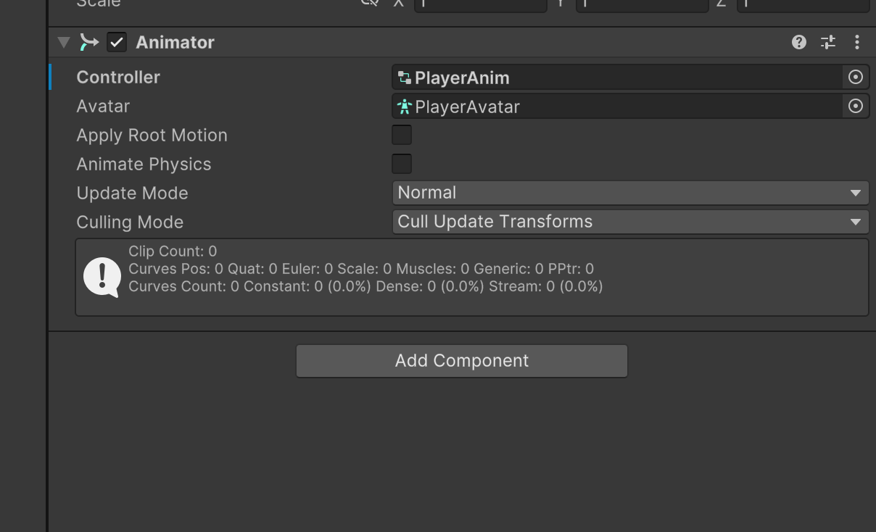

컴포넌트 추가, LOD Group

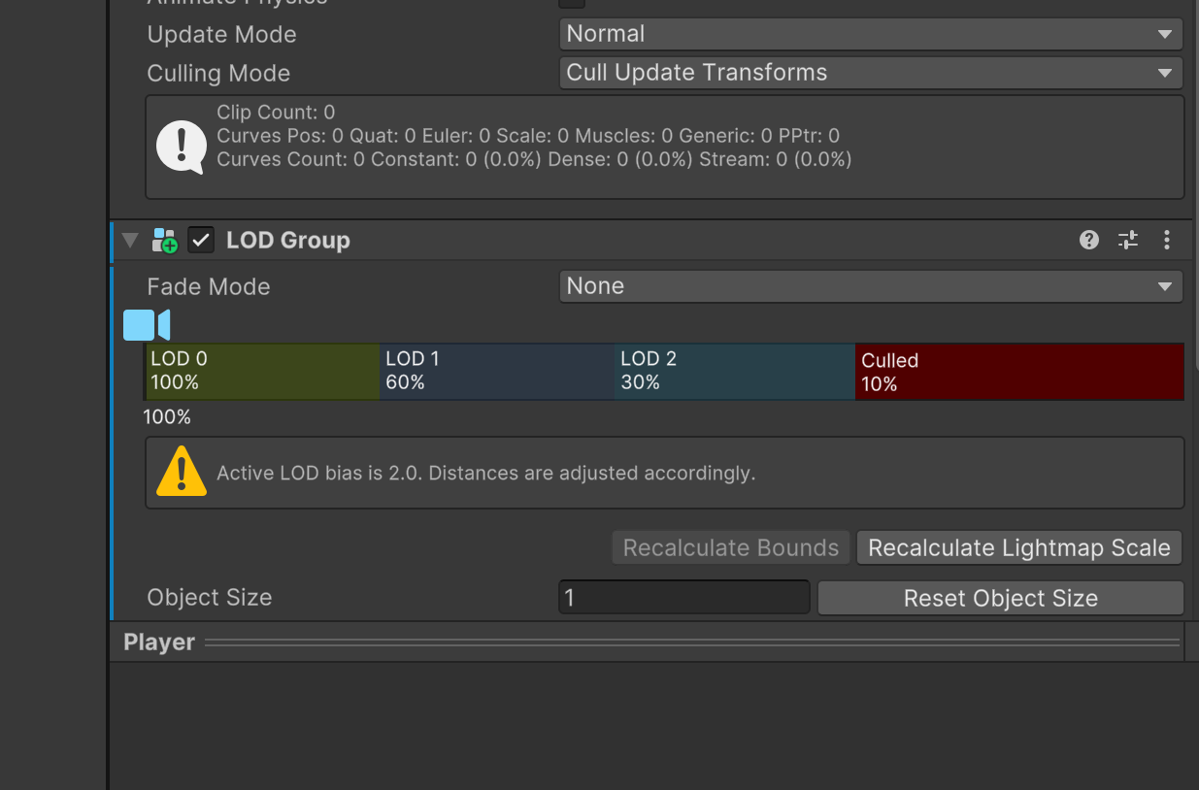

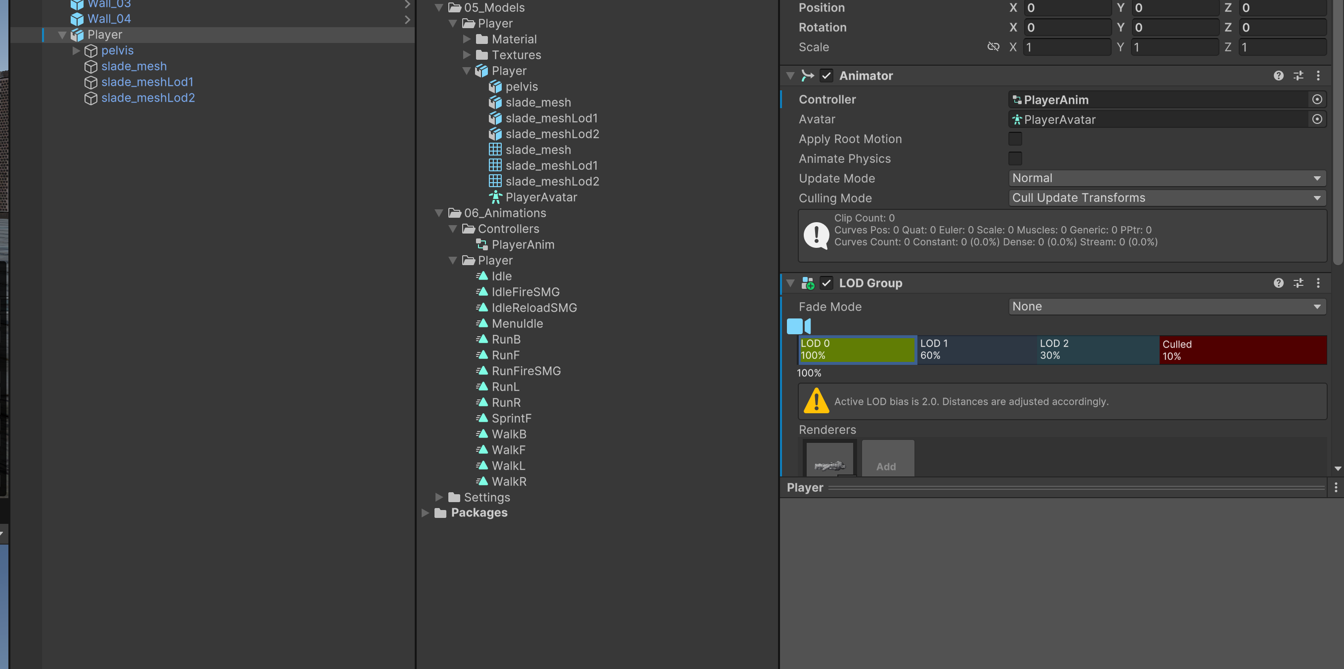

0번, 1번 추가 … 드래그 해서 각 초록, 파랑 부분에 끌어다 놓으면 바뀜

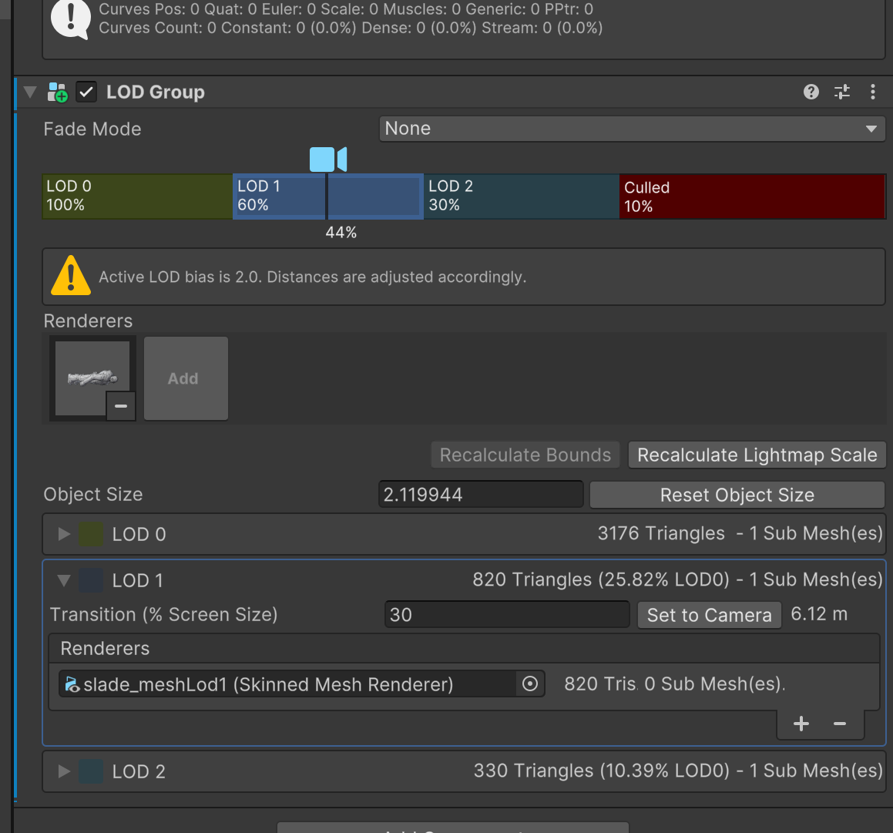

각 카메라 위치에 따라서 어떤 폴리곤을 사용할 지 선택할 수 있음. 사이사이 끌어다 놓으면 조절 가능, Fade Mode 선택해서 좀 부드럽게 바뀌거나 하는거 선택 가능.